TRƯỜNG ĐẠI HỌC KIẾN TRÚC HÀ NỘI
KHOA CÔNG NGHỆ THÔNG TIN
BÁO CÁO
MÔN HỌC THỰC TẬP CHUYÊN MÔN 1
ĐỀ TÀI: PHÁT TRIỂN HỆ THỐNG TRUY XUẤT
THÔNG MINH ĐA TÁC NHÂN CHO THƯ VIỆN SÁCH
  - HÀ NỘI, 10/2025

Giảng viên hướng dẫn: | Th.S Nguyễn Quốc Huy
Lớp học phần: | TH4307_22CN 1
Sinh viên thực hiện: | Nhóm 5
 | Chu Nguyên Chương (nt)
 | Trần Thúy Nga
 | Nguyễn Thu Hường
 | Trịnh Thùy Linh
 | Vũ Minh Hòa

MỤC LỤC
PHẦN MỞ ĐẦU 6
1. Lý do chọn đề tài 6
2. Mục tiêu nghiên cứu 6
3. Đối tượng và khách thể nghiên cứu 6
4. Nội dung nghiên cứu 6
5. Cấu trúc báo cáo 7
CHƯƠNG 1. TỔNG QUAN VỀ ĐỀ TÀI VÀ TRÍ TUỆ NHÂN TẠO CỦA HỆ THỐNG ĐA TÁC NHÂN 8
1.1 Giới thiệu về trí tuệ nhân tạo 8
1.1.1 Khái niệm trí tuệ nhân tạo 8
1.1.2 Lịch sử hình thành và phát triển trí tuệ nhân tạo 8
1.1.3 Ứng dụng và đặc điểm của trí tuệ nhân tạo 9
1.2 Hệ thống đa tác nhân (Multi-Agent System) và mô hình RAG 10
1.2.1 Giới thiệu về hệ thống đa tác nhân 10
1.2.2 Mô hình RAG và vai trò truy xuất thông tin 12
1.2.3 Cấu trúc một Agent (Model, Prompt, Tool, Memory, Flow) 14
1.3 Giới thiệu dự án truy xuất thông minh đa tác nhân cho thư viện sách 17
1.3.1 Xác định các yếu tố đầu vào và đầu ra của hệ thống 17
1.3.2 Các yêu cầu phi chức năng hệ thống 18
1.4 Các công nghệ sử dụng 19
CHƯƠNG 2. CÔNG NGHỆ VÀ KỸ THUẬT ỨNG DỤNG TRONG HỆ THỐNG 22
2.1 Các kỹ thuật và công nghệ xử lý ngôn ngữ cốt lõi 22
2.1.1 Kỹ thuật Prompt và prompt design 22
2.1.2 Kỹ thuật Embedding và Vector hóa văn bản 24
2.1.3 Kỹ thuật Chunking và lưu trữ văn bản ở dạng Vector 30
2.2 Nền tảng LangChain và LangGraph để xây dựng ứng dụng AI 31
2.2.1 Tổng quan về LangChain và LangGraph 31
2.2.2 Kỹ thuật thiết kế luồng xử lý (Flow) trong LangGraph 32
2.3 Cơ sở dữ liệu Vector 35
2.3.1 Khái niệm và ứng dụng của Vector Database 35
2.3.2 Tích hợp Vector Database trong pipeline của RAG 36
CHƯƠNG 3. THIẾT KẾ HỆ THỐNG 38
3.1 Kiến trúc tổng thể hệ thống Multi-Agent RAG 38
3.2 Thiết kế các Agent: 38
3.2.1 Query Agent – Orchestrator Logic hiểu yêu cầu người dùng 38
3.2.2 Retriever Agent – Metadata Retriever tìm kiếm vector tương đồng 39
3.2.3 Reasoning Agent – Vector (content) Retriever & RAG phân tích và tổng hợp câu trả lời 40
3.2.4 Summarization Agent – (Aggregate Agent) rút gọn nội dung phản hồi 41
3.3 Thiết kế Flow trong LangGraph: Sơ đồ flow (graph) 41
3.4 Thiết kế dữ liệu 42
CHƯƠNG 4. XÂY DỰNG VÀ CÀI ĐẶT HỆ THỐNG 44
4.1 Bước khởi tạo dự án 44
4.1.1 Tiền xử lý dữ liệu: làm sạch, chunking 44
4.1.2 Tạo và lưu Embedding vào Vector DB 44
4.3 Giao diện khi chạy chương trình 47
KẾT LUẬN VÀ HƯỚNG PHÁT TRIỂN 51
1. Những kết quả đạt được 51
2. Hạn chế của hệ thống 51
3. Hướng phát triển 51
TÀI LIỆU THAM KHẢO 52
PHÂN CÔNG NHIỆM VỤ 53

DANH MỤC HÌNH ẢNH
Hình 1. Mô phỏng quá trình đơn giản hóa RAG 12
Hình 2. Sơ đồ cấp bậc của các Agents 14
Hình 3. Sơ đồ mô tả cách hoạt động của Agent 15
Hình 4. Sơ đồ thiết kế mô phỏng prompt (prompt design) 23
Hình 5. Mô hình Embedding biểu diễn dữ liệu dưới dạng vector số 25
Hình 6. Mô hình Encoder-Decoder 28
Hình 7. mô tả bước xử lý 28
Hình 8. mô tả bước Encode 29
Hình 9. Sơ đồ quy trình grap workflow đơn giản 33
Hình 10. sơ đồ quy trình hoạt động của Vector Database trong RAG 36
Hình 11. Sơ đồ luồng hoạt động của Agent 1 – Orchestrator 39
Hình 12. Sơ đồ luồng hoạt động của Agent 4- Metadata Retriever 40
Hình 13. Sơ đồ luồng hoạt động của Agent 5 – content (vector) 40
Hình 14. Sơ đồ luồng hoạt động của Aggregate Agent 41
Hình 15. Sơ đồ luồng xử lý (Flow Graph) của hệ thống Multi-Agent RAG 41

DANH MỤC CÁC TỪ VIẾT TẮT
STT | Từ viết tắt | Từ tiếng anh | Ý nghĩa
 | AI | Artificial Intelligence | Trí tuệ nhân tạo
 | RAG | Retrieval-Augmented Generation | Tìm thông tin rồi sinh câu trả lời
 | LLM | Large Model Language | Mô hình ngôn ngữ lớn
 | ML | Machine Learning | Học máy
 | API | Application Programming Interface | Giao diện lập trình ứng dụng

PHẦN MỞ ĐẦU

- Lý do chọn đề tài
Trong kỷ nguyên số, lượng thông tin và tài nguyên số ngày càng gia tăng nhanh chóng. Việc tìm kiếm và truy xuất thông tin hiệu quả trở thành yếu tố then chốt giúp người dùng tiết kiệm thời gian và nâng cao hiệu quả, hoạt động nghiên cứu. Chính vì vậy, trong môi trường thư viện đặc biệt là đối với thư viện điện tử ( hay còn gọi là thư viện thông minh ) được định nghĩa như sau: nó là mô hình thư viện thế hệ mới, ứng dụng các giải pháp công nghệ 4.0 trong cách tổ chức, vận hành và quản lý. Tuy nhiên các hệ thống tra cứu truyền thống tại nhiều thu viện hiện nay đang bộc lộ những hạn chế đáng kể như:
- Tính chính xác, độ liên quan chưa hiệu quả
- Quá tải thông tin
- Mất nhiều thời gian để truy xuất
Bên cạnh đó là các yếu tố quan trọng cấu thành nên một thư viện thông minh bao gồm: không gian; ứng dụng công nghệ, trí tuệ nhân tạo, ngôn ngữ lập trình, và hệ thống đa tác nhân. Sự phát triển của AI và đa tác nhân (Multi-Agent) là Sự trỗi dậy của các mô hình có thể phối hợp để giải quyết các nhiệm vụ phức tạp một cách hiệu quả và linh hoạt.
- Mục tiêu nghiên cứu
Xuất phát từ thực tế đó, đề tài “Phát triển hệ thống truy xuất thông minh đa tác nhân cho thư viện sách” được nhóm chúng em lựa chọn nhằm khắc phục những hạn chế đó, hướng tới việc xây dựng một công cụ tra cứu thế hệ mới thực sự hữu ích cho người dùng thư viện. Đồng thời mô phỏng được một hệ thống truy xuất thông minh dựa trên mô hình đa tác nhân (Multi-Agent RAG), có khả năng hiểu ngữ cảnh, phân tích truy vấn và trả về kết quả phù hợp trong cơ sở dữ liệu thư viện.
- Đối tượng và khách thể nghiên cứu
• Đối tượng nghiên cứu: Các phương pháp, mô hình và kỹ thuật xử lý như Prompt Engineering, Embedding, Chunking, ứng dụng trong hệ thống truy xuất thông tin thông minh, đặc biệt là mô hình RAG và kiến trúc đa tác nhân.
• Khách thể nghiên cứu: Hệ thống thư viện điện tử và người dùng tra cứu thông tin trong môi trường thư viện số (sinh viên, giảng viên, độc giả, người yêu thích đọc sách,…).
- Nội dung nghiên cứu
Nội dung nghiên cứu của báo cáo là :
- Nghiên cứu tổng quan về hệ thống truy xuất thông tin, mô hình RAG và đa tác nhân.
- Phân tích yêu cầu và thiết kế kiến trúc hệ thống truy xuất thông minh cho thư viện.
- Ứng dụng Python, LangGraph, Embedding, Vector DB (FAISS/Chroma) để xây dựng mô hình thử nghiệm.
- Mô phỏng hoạt động và sự tương tác giữa các tác nhân trong hệ thống.
- Đánh giá hiệu quả mô hình qua độ chính xác, tốc độ và khả năng mở rộng.
- Cấu trúc báo cáo
Báo cáo được chia làm 4 chương chính:
- CHƯƠNG 1. TỔNG QUAN VỀ ĐỀ TÀI VÀ TRÍ TUỆ NHÂN TẠO CỦA HỆ THỐNG ĐA TÁC NHÂN
- CHƯƠNG 2. CÔNG NGHỆ VÀ KỸ THUẬT ỨNG DỤNG TRONG HỆ THỐNG
- CHƯƠNG 3. THIẾT KẾ HỆ THỐNG
- CHƯƠNG 4. XÂY DỰNG VÀ CÀI ĐẶT HỆ THỐNG

CHƯƠNG 1. TỔNG QUAN VỀ ĐỀ TÀI VÀ TRÍ TUỆ NHÂN TẠO CỦA HỆ THỐNG ĐA TÁC NHÂN

- Giới thiệu về trí tuệ nhân tạo
- Khái niệm trí tuệ nhân tạo
Trí tuệ nhân tạo (AI – Artificial Intelligence) là một lĩnh vực của khoa học máy tính tập trung vào việc phát triển các hệ thống có khả năng thực hiện các nhiệm vụ mà thông thường yêu cầu trí thông minh của con người. Các hệ thống AI có thể học hỏi từ dữ liệu, nhận diện mẫu, đưa ra quyết định và thậm chí tự điều chỉnh để hoàn thiện nhiệm vụ được giao.

AI được chia thành hai loại chính:
- AI yếu (Narrow AI): Là các hệ thống AI được thiết kế để thực hiện một nhiệm vụ cụ thể, như nhận diện giọng nói, nhận dạng khuôn mặt, hoặc lái xe tự động. Chúng không có khả năng tự nhận thức hoặc hiểu biết tổng quát.
- AI mạnh (General AI): Là hệ thống AI có khả năng thực hiện bất kỳ nhiệm vụ trí tuệ nào mà con người có thể làm. AI mạnh hiện vẫn đang trong giai đoạn nghiên cứu và chưa được phát triển hoàn thiện.

- Lịch sử hình thành và phát triển trí tuệ nhân tạo
Lịch sử hình thành và phát triển trí tuệ nhân tạo có thể chia thành một số giai đoạn sau:
- Giai đoạn hình thành và khởi đầu (1943–1969)
  - Năm 1943, Warren McCulloch và Walter Pitts mô tả mô hình mạng nơ ron nhân tạo đầu tiên có khả năng biểu diễn nhiều hàm số toán học.
  - Năm 1950 Alan Turing giới thiệu phép thử Turing và khái niệm “trí tuệ máy”, mở đường cho việc xác định khả năng tư duy của máy tính.
  - Năm 1956 hội thảo Dartmouth đánh dấu sự ra đời chính thức của ngành AI, với sự tham gia của các nhà khoa học tiên phong như John McCarthy, Marvin Minsky, Allen Newell, và Herbert Simon.
  - Năm 1965, John Alan Robinson phát minh ra cách chứng minh và suy diễn bằng cách sử dụng phép giải cho logic vị từ.

- Hệ thống dựa trên tri thức (1969 – 1979)
Giai đoạn này chú trọng tới việc sử dụng nhiều tri thức, thông tin đặc thù cho lĩnh vực hẹp của vấn đề cần giải quyết. Điển hình của hệ thống dựa trên tri thức là các hệ chuyên gia (expert systems). Năm 1972 Alain Colmerauer đã phát triển ngôn ngữ Prolog ( programming tức là lập trình logic) phục vụ việc biểu diễn tri thức dưới dạng tương tự logic vị từ và lập luận trên tri thức đó. Prolog cùng với Lisp trở thành hai ngôn ngữ được dùng nhiều nhất trong trí tuệ nhân tạo.
- Trí tuệ nhân tạo có sản phẩm thương mại (1980 – nay)
- Sau giai đoạn này, do một số hạn chế của hệ chuyên gia, trí tuệ nhân tạo rơi vào một giai đoạn trì trệ, không có những bước tiến đáng kể (mùa đông trí tuệ nhân tạo thứ hai).
- Giai đoạn này cũng đánh dấu sự trở lại của mạng nơ ron nhân tạo sau một thời gian không có các phát minh và ứng dụng đáng kể. Cho đến hiện nay, mạng nơ ron nhân tạo vẫn được sử dụng tương đối nhiều cho học máy và như các chương trình nhận dạng, phân loại tự động.

- Trí tuệ nhân tạo chính thức trở thành ngành khoa học (1987 – nay)
- Bắt đầu từ giai đoạn này (1987), trí tuệ nhân tạo đã có phương pháp nghiên cứu riêng của mình, tuân theo các yêu cầu chung đối với phương pháp nghiên cứu khoa học.
- Nhiều phát minh trước đây của trí tuệ nhân tạo như mạng nơ ron nhân tạo được phân tích và so sánh kỹ càng với những kỹ thuật khác của thống kê, nhận dạng, và học máy. Nhờ vậy, các phương pháp không còn mang tính kinh nghiệm thuần túy mà đều dựa trên các cơ sở lý thuyết rõ ràng hơn.

- Cách tiếp cận dựa trên dữ liệu, sử dụng khối lượng lớn (2001 – nay)
Trong vài năm gần đây, xu hướng sử dụng dữ liệu lớn (big data), tức là các kỹ thuật ra quyết định dựa trên việc phân tích lượng lớn dữ liệu với bản chất đa dạng và thay đổi nhanh theo thời gian đang được coi là một trong những xu hướng có ảnh hưởng quan trọng tới sự phát triển và ứng dụng của trí tuệ nhân tạo.

- Ứng dụng và đặc điểm của trí tuệ nhân tạo
Một số tính năng mà AI mang lại, khiến nó trở nên đặc biệt:
- Thay thế, loại bỏ các công việc buồn tẻ, nhàm chán
- Có khả năng thu nhập dữ liệu
- Có thể bắt chước nhận thức, hành vi của con người
- Dự đoán tương lai
- Phòng chống thiên tai
- Nhận dạng khuôn mặt và Chatbot
Ưu điểm
- Mạng lưới thần kinh nhân tạo và công nghệ trí tuệ nhân tạo với khả năng học tập sâu đang phát triển nhanh chóng, AI xử lý được lượng lớn dữ liệu nhanh hơn nhiều và đưa ra dự đoán chính xác hơn khả năng của con người.
- Khối lượng dữ liệu khổng lồ được tạo ra hàng ngày sẽ gây khó khăn cho các nhà nghiên cứu, AI sử dụng học máy để có thể lấy những dữ liệu đó và nhanh chóng biến nó thành thông tin có thể thực hiện được.
Nhược điểm: Việc sử dụng AI là tốn kém rất nhiều khi xử lý một lượng lớn dữ liệu mà lập trình AI yêu cầu. Khả năng giải thích sẽ một trở ngại trong việc sử dụng AI trong các lĩnh vực hoạt động theo các yêu cầu phải tuân thủ quy định nghiêm ngặt.
Ứng dụng của trí tuệ nhân tạo AI
- Ứng dụng của trí tuệ nhân tạo (AI) trong quản trị doanh nghiệp: AI có thể được sử dụng để cung cấp dịch vụ khách hàng 24/7 thông qua các chatbot hoặc trợ lý ảo, giúp giải đáp thắc mắc của khách hàng một cách nhanh chóng và hiệu quả.
- Trong giáo dục: AI có thể tự động hóa việc chấm điểm, giúp các thầy cô có thêm nhiều thời gian hơn. Nó có thể đánh giá sinh viên và cải thiện hiểu quả học tập của từng cá nhân.
- Ứng dụng trong lĩnh vực quản lý tài chính: AI có thể được sử dụng để tự động hóa phân tích tài chính, dự đoán dòng tiền, phát hiện gian lận, và tối ưu hóa chi phí.

- Hệ thống đa tác nhân (Multi-Agent System) và mô hình RAG
- Giới thiệu về hệ thống đa tác nhân
Khái niệm: Hệ thống tác đa tác nhân (Multi-agent Systems – MAS) là tập hợp nhiều tác nhân AI cùng hoạt động trong một môi trường chung nhằm đạt được mục tiêu chung. Hệ thống này được thiết kế để giải quyết các vấn đề có độ phức tạp vượt quá khả năng xử lý của một tác nhân đơn lẻ. Có các loại tác nhân như: hợp tác (cooperative), cạnh tranh (competitive), kết hợp (mixed), lai (hybird).

Hệ thống đa tác nhân hoạt động bằng cách:
- Để nhiều tác nhân AI phối hợp cùng nhau nhằm đạt được các mục tiêu chung.
- Mỗi tác nhân có mức độ tự chủ nhất định, sở hữu khả năng chuyên biệt và góc nhìn cục bộ về toàn bộ hệ thống.
- Đặc biệt, những hệ thống này được thiết kế để xử lý các bài toán phức tạp có nhiều ràng buộc phụ thuộc lẫn nhau.
Thành phần cốt lõi của hệ thống bao gồm:
- Tác nhân: Là các thực thể độc lập với mục tiêu cụ thể có khả năng cảm nhận, quyết định, thực hiện hành động. Nó có thể là phần mềm (robot, cảm biến).
- Tài nguyên – Môi trường: Là không gian hoạt động của các tác nhân, có thể là môi trường vật lý (máy sản xuất) hoặc môi trường ảo (mô phỏng trên máy tính).
- Giao tiếp: Là cơ chế giúp các tác nhân trao đổi thông tin và phối hợp hành động.
Thách thức khi huấn luyện hệ thống đa tác nhân
- Môi trường động (Dynamic Environments): Sự thay đổi liên tục này, thêm yếu tố ngoại cảnh, khiến việc dự đoán kết quả, xây dựng trở nên khó khăn.
- Phân bổ công trạng (Credit Assignment): Việc xác định chính xác tác nhân nào đóng góp bao nhiêu cho kết quả chung là một bài toán phức tạp.
- Tắc nghẽn giao tiếp (Communication Bottlenecks): khi băng thông hạn chế, độ trễ cao hoặc thông phức tạp, hiệu quả có thể bị ảnh hưởng lớn.
- Đánh giá hiệu quả (Evaluation Metrics): cần tính đến hiệu suất của từng tác nhân, hiệu quả tổng thể và mức độ công bằng trong phân phối nhiệm vụ hay tài nguyên.
So sánh hệ thống đơn và đa tác nhân
Tiêu chí | Hệ thống Đơn tác nhân (SAS) | Hệ thống Đa tác nhân (MAS)
Cấu trúc | Chỉ có một AI Agent duy nhất nên không giao tiếp | Gồm nhiều AI Agent phối hợp và tương tác với nhau. Luôn có giao tiếp và trao đổi thông tin giữa các agent.
Độ phức tạp | Đơn giản, ít tương tác. | Phức tạp hơn do cần phối hợp giữa các tác nhân.
Khả năng mở rộng và phối hợp | Giới hạn, khó mở rộng do phụ thuộc vào một agent. Không cần phối hợp | Dễ mở rộng bằng cách thêm agent mới. Cần chia sẻ thông tin và hợp tác để giải quyết nhiệm vụ.
Khả năng chịu lỗi | Nếu agent duy nhất gặp lỗi, toàn hệ thống sẽ dừng. | Hệ thống vẫn hoạt động ngay cả khi một vài agent gặp sự cố.
Quy trình ra quyết định | Quyết định do một agent tự đưa ra. | Các agent cùng nhau đưa ra quyết định dựa trên dữ liệu chia sẻ.
Khả năng thích nghi | Hạn chế, phụ thuộc vào năng lực của agent duy nhất. | Thích nghi cao nhờ học tập và chia sẻ kinh nghiệm tập thể.
Ứng dụng phù hợp | Nhiệm vụ đơn giản, ít yêu cầu tương tác. | Bài toán phức tạp, đa chiều, cần phối hợp liên tục.

- Mô hình RAG và vai trò truy xuất thông tin
Phần A. Khái niệm
Retrieval-Augmented Generation (RAG) là một kỹ thuật để tối ưu hóa các mô hình ngôn ngữ lớn (LLM – Large Language Model) được sử dụng trong các ứng dụng chatbot. Các mô hình do RAG hỗ trợ sử dụng cơ chế truy xuất để lấy dữ liệu từ cơ sở kiến thức bên ngoài, cho phép các LLM truy cập vào thông tin cập nhật chính xác nhất.
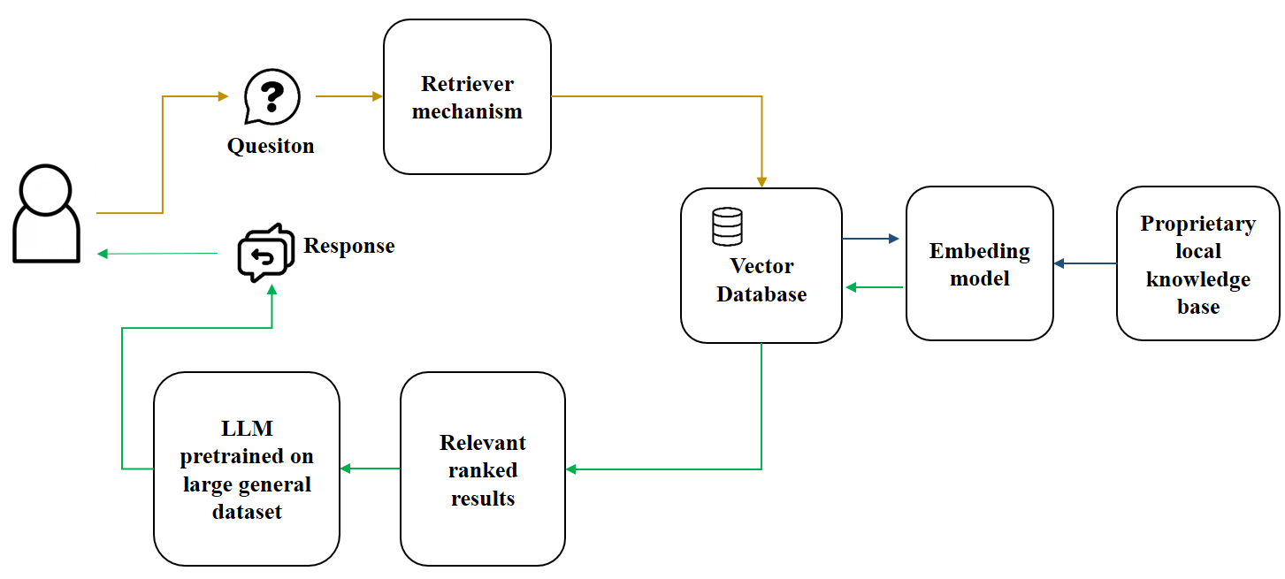
Hình 1. Mô phỏng quá trình đơn giản hóa RAG

Quá trình của RAG:
Bước 1. Create Vector database: Đầu tiên, convert toàn bộ dữ liệu tri thức thành các vector và lưu trữ chúng vào một vector database.
Bước 2. User input: User cung cấp 1 câu truy vấn (query) bằng ngôn ngữ tự nhiên nhằm tìm kiếm câu trả lời hoặc để hoàn thành câu truy vấn đó.
Bước 3. Information retrieval: Cơ chế retrieval quét toàn vộ vector trong database để xác định các phân đoạn tri thức (chính là paragraphs) nào có ngữ nghĩa tương đồng với câu truy vấn của người dùng. Các paragraphs này sau đó được vào LLM để làm tăng context cho quá trình sinh ra câu trả lời.
Bước 4. Combining data: Các paragraphs được lấy sau quá trình retrieval từ database được kết hợp với câu query ban đầu của user tạo thành 1 câu prompt.
Bước 5. Generate text: Câu prompt được bổ sung thêm context sau đó được đưa qua LLM để sinh ra câu phản hồi cuối cùng theo context bổ sung.
Ưu điểm:
    - Tận dụng tri thức bên ngoài: Cho phép LLM truy cập và sử dụng các nguồn dữ liệu cập nhật, chuyên biệt để đưa ra câu trả lời chính xác, giảm ảo giác.
    - Tiết kiệm chi phí và thời gian: Không yêu cầu huấn luyện lại (fine-tuning) mô hình, giúp triển khai nhanh chóng và tiết kiệm tài nguyên tính toán.
    - Hiệu quả với dữ liệu ít gán nhãn: Hoạt động tốt ngay cả khi có rất ít dữ liệu được gán nhãn, tận dụng tối đa kho dữ liệu thô sẵn có.
    - Lý tưởng cho ứng dụng thời gian thực: Rất phù hợp cho các hệ thống như trợ lý ảo, chatbot cần truy xuất và tổng hợp thông tin tức thời.

Nhược điểm:
- Phụ thuộc vào chất lượng Retrieval: Hiệu suất của hệ thống phụ thuộc nhiều vào độ chính xác của mô hình tìm kiếm (retrieval model). Nếu mô hình này kém, kết quả cuối cùng sẽ kém.
- Phụ thuộc vào chất lượng kho dữ liệu: Câu trả lời chỉ chính xác và toàn diện nếu kho kiến thức (knowledge base) được cung cấp là đầy đủ và chính xác.

RAG pipeline được chia thành 3 quá trình:
      - Ingestion (Giai đoạn xử lý và nạp dữ liệu): Chuẩn bị dữ liệu để phục vụ cho quá trình truy xuất thông tin.
      - Retrieval (Giai đoạn truy xuất thông tin): Lấy ra những thông tin liên quan nhất từ chỉ mục dựa trên truy vấn của người dùng.
      - Synthesis (Giai đoạn tổng hợp): Tạo ra câu trả lời hoàn chỉnh và dễ hiểu cho người dùng dựa trên những dữ liệu truy xuất được.
Phần B: vai trò truy xuất thông tin
LLM có sẵn trên thị trường, được gọi là LLM nền tảng, được đào tạo để phản hồi nhiều chủ đề đa dạng. Tuy nhiên, chúng thường cần được tùy chỉnh theo dữ liệu của tổ chức trước khi có thể tạo ra kết quả dành riêng cho doanh nghiệp. RAG cho phép các tổ chức đưa dữ liệu của riêng họ vào các LLM mà không cần đào tạo lại hoặc tinh chỉnh, giảm rào cản truy cập đối với các trường hợp sử dụng cụ thể, hữu hình.
Ví dụ: Tổ chức của bạn có thể cung cấp cho nhân viên quyền truy cập vào chatbot do RAG hỗ trợ để giúp tăng năng suất.
- Cấu trúc một Agent (Model, Prompt, Tool, Memory, Flow)
Khái niệm: Agents là các thành phần cốt lõi trong hệ thống, hoạt động độc lập nhưng có khả năng tương tác và phối hợp với nhau. Mỗi agent đảm nhận một vai trò cụ thể, có năng lực và hành vi riêng để thực hiện nhiệm vụ được giao. Chúng có thể thu thập thông tin, xử lý dữ liệu, ra quyết định và hành động nhằm đạt mục tiêu cá nhân hoặc chung của hệ thống.

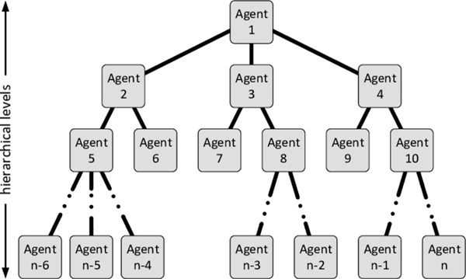
Hình 2. Sơ đồ cấp bậc của các Agents

- Trong hệ thống, LLM, LM Agent được coi như là một hệ thống AI tự động, sử dụng các mô hình LLM như một bộ não trung tâm, để thực hiện các tác vụ phức tạp thông qua việc hiểu và xử lý ngôn ngữ tự nhiên. Các LLM agents không chỉ giới hạn ở việc tạo văn bản dựa hay trả lời trên input của người dùng như LLM thông thường, mà còn có khả năng tương tác với các hệ thống khác (Tool Use), lập kế hoạch (Planning), học hỏi từ kinh nghiệm và đưa ra các hành động cụ thể dựa trên ngữ cảnh và mục tiêu được đặt ra.
Đặc điểm:
- Góc nhìn: Nhận thức – hành vi
- Trọng tâm: Cách Agent suy luận, lập kế hoạch và thích ứng
- Ứng dụng phổ biến: ReAct, Reflexion, ToT, CoT frameworks
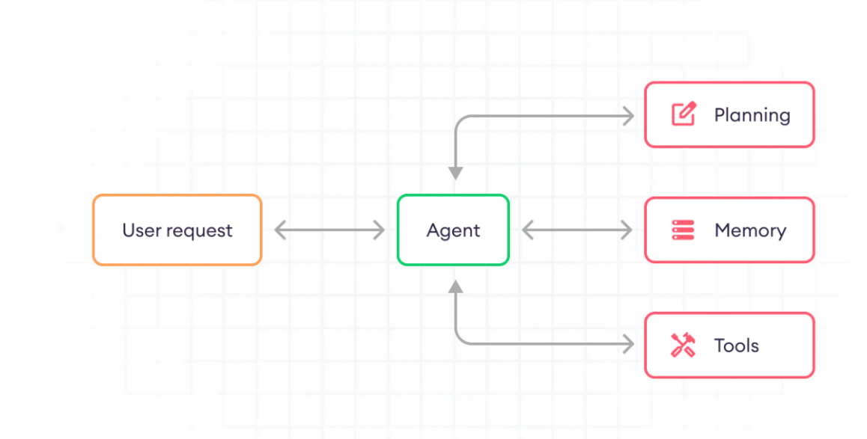
Hình 3. Sơ đồ mô tả cách hoạt động của Agent
Cấu trúc (có 4 phần chính) và cơ chế hoạt động của LLM Agent:
1. Agent / Brain (Model)

- Là phần cốt lõi gồm mô hình ngôn ngữ (LLM) có khả năng hiểu và sinh ngôn ngữ tự nhiên.
- Prompt được dùng để hướng dẫn cách Agent phản hồi, chọn tool, xác định mục tiêu.
- Có thể tùy chỉnh bằng persona (vai trò, chuyên môn cụ thể) để phù hợp từng nhiệm vụ.

2. Planning (Lập kế hoạch)

- Giúp Agent chia nhỏ nhiệm vụ phức tạp và thực hiện theo từng bước.
- Có hai kiểu:
  - Planning without feedback: mô hình tự chia nhỏ task, gồm:
    - Chain of Thought (CoT) – suy luận tuần tự từng bước.
    - Tree of Thought (ToT) – suy luận phân nhánh, đánh giá nhiều hướng khác nhau.
  - Planning with feedback: mô hình điều chỉnh kế hoạch dựa trên phản hồi từ hành động trước (kỹ thuật ReAct và Reflexion).

3. Memory (Bộ nhớ)

- Short-term memory: lưu ngữ cảnh tạm thời của cuộc hội thoại hiện tại.
- Long-term memory: lưu thông tin, kinh nghiệm trong thời gian dài để học hỏi và cải thiện phản hồi.
- Kết hợp cả hai giúp Agent phản hồi tự nhiên, hiểu ngữ cảnh và ghi nhớ sở thích người dùng.

4. Tool use (Sử dụng công cụ)

- Cho phép Agent tương tác với môi trường bên ngoài như:
  - Web search API
  - Cơ sở tri thức (Knowledge Base)
  - Mô hình ngoài (HuggingFace models, Vector DB, v.v.)
- Agent chọn và sử dụng tool phù hợp để hoàn thành yêu cầu người dùng.
Lưu ý: Đối với đề tài này nhóm mình cũng áp dụng LLM Agent nhưng có vài thay đổi nhỏ là thực hiện theo mô hình đó với cấu trúc sau: “Model – Prompt – Tool – Memory – Flow” hay chính là “Brain (Model + Prompt) → Planning (Flow reasoning) → Memory → Tool use”. Tức là Khi nhận một lệnh (mục tiêu) từ người dùng (Prompt), AI Agents sẽ lập kế hoạch và phân chia mục tiêu thành các tác vụ và nhiệm vụ cụ thể. Với mô hình này nó có những đặc điểm sau:
- Góc nhìn: Kỹ thuật - hệ thống
- Trọng tâm: Các thành phần kỹ thuật và luồng dữ liệu
- Ứng dụng phổ biến: LangChain, LangGraph, AutoGPT
- “Model” là mô hình LLM xử lý ngôn ngữ.
- “Prompt” được xem là phần nhập hướng dẫn cho model
- “Flow” biểu diễn luồng xử lý và tương tác giữa các thành phần.
AI Agent mang lại 4 lợi ích vượt trội cho:
- Tăng năng suất: Tự động hóa các tác vụ lặp lại, giúp nhân sự tập trung vào công việc sáng tạo và chiến lược.
- Tiết kiệm chi phí: Tối ưu hóa quy trình và giảm thiểu sai sót, từ đó cắt giảm đáng kể chi phí vận hành.
- Hỗ trợ ra quyết định: Phân tích dữ liệu theo thời gian thực để đưa ra các quyết định nhanh chóng và chính xác hơn.
- Nâng cao trải nghiệm khách hàng: Cá nhân hóa và cung cấp hỗ trợ 24/7, giúp dịch vụ khách hàng trở nên hấp dẫn và hiệu quả hơn

Sự Khác Biệt Giữa LLM Cơ Bản và LLM Agents
Đặc điểm | LLM Cơ Bản | LLM-based agent
Khả năng | Dựa vào kiến thức đã được huấn luyện sẵn để sinh phản hồi ngôn ngữ. Nhưng sử dụng RAG có thể dễ dàng tìm kiếm và lấy thông tin ngoài cần thiết từ các cơ sở dữ liệu để trả lời các câu hỏi cụ thể | Không chỉ lấy thông tin mà còn có thể hiểu, phân tích, lập kế hoạch, sử dụng công cụ và suy luận để thực hiện nhiện vụ.Và thực hiện các nhiệm vụ này thông qua việc chia nhỏ câu hỏi thành các nhiệm vụ con. (RAG đóng vai trò là “bộ não tìm kiếm thông tin” Vector DB hoặc web cho Agent).
Hạn chế | Hệ thống này chỉ tập trung vào việc lấy thông tin và có thể thiếu dữ liệu và khả năng kết nối | Để hoàn thành các nhiệm vụ này, LLM agents cần có một kế hoạch cấu trúc, một bộ nhớ đáng tin cậy để theo dõi tiến độ và truy cập vào các bộ tools cần thiết

- Giới thiệu dự án truy xuất thông minh đa tác nhân cho thư viện sách
- Xác định các yếu tố đầu vào và đầu ra của hệ thống
- Các yếu tố đầu vào
Văn bản: đầu vào cho hệ thống là chuỗi văn bản nhập mà người dùng nhập vào có thể là các câu hỏi, yêu cầu tìm kiếm sách hoặc một đoạn mô tả nào đó.Độ dài văn bản có thể linh hoạt từ câu đơn đến đoạn dài, tùy vào ngữ cảnh.
Ví dụ:
- “Tác giả của cuốn Số đỏ là ai?”
- “Hãy giới thiệu nội dung chính của Hoàng tử bé.”

Ngữ cảnh: Ngữ cản trong hệ thống được xác định thông qua câu truy vấn, lịch sử hội thoại và các dữ liệu có trong cơ sở dữ liệu.
Các tác nhân trong mô hình LangGraph (như Query Agent, Retriever Agent, Reasoning Agent) phối hợp để hiểu rõ ý định của người dùng, xác định phạm vi tìm kiếm, và chọn dữ liệu phù hợp trước khi chuyển đến mô hình Gemini để sinh câu trả lời tự nhiên.

Các tham số khác (không bắt buộc):
Trong quá trình xử lý, mô hình có thể được tinh chỉnh thông qua các tham số như:
- Độ dài tối đa của câu trả lời (max tokens): Giới hạn số lượng từ trong kết quả sinh ra.
- Mức độ sáng tạo (temperature): Điều chỉnh mức ngẫu nhiên trong phản hồi – giá trị thấp tạo câu trả lời chính xác, giá trị cao tạo phản hồi tự nhiên và sáng tạo hơn.
- Mức độ chi tiết của đầu ra: Cho phép chọn giữa câu trả lời ngắn gọn hoặc mô tả chi tiết, phù hợp với ngữ cảnh tra cứu.

- Các yếu tố đầu ra
Văn bản: Đầu ra của hệ thống là chuỗi văn bản được sinh (phản hồi) dựa trên dữ liệu được các tác nhân truy xuất từ cơ sở dữ liệu thư viện và các dữ liệu từ bên ngoài bằng cách sử dụng mô hình RAG.
Chuỗi văn bản này có thể là:
  - Câu trả lời cho câu hỏi của người dùng (ví dụ: tác giả, năm xuất bản, thể loại,…).
  - Đoạn tóm tắt nội dung của một cuốn sách.
  - Danh sách gợi ý các cuốn sách có nội dung hoặc thể loại tương tự.
Khả năng tương tác: Hệ thống hỗ trợ hội thoại nhiều lượt giống như một chatbot thông minh. Người dùng có thể tiếp tục đặt câu hỏi dựa trên kết quả trước đó mà không cần nhập lại toàn bộ truy vấn. Các tác nhân (Agents) trong LangGraph sẽ lưu lại và xử lý ngữ cảnh hội thoại để đảm bảo tính liên tục và mạch lạc trong quá trình trao đổi.
Độ tin cậy và sáng tạo: Nếu yêu cầu độ chính xác cao (ví dụ: tên tác giả, năm xuất bản), mô hình sẽ được cấu hình với mức sáng tạo thấp để đảm bảo tính chính xác và thống nhất với dữ liệu gốc. Nếu yêu cầu mô tả mở rộng hoặc tóm tắt sinh động, tham số temperature có thể tăng lên để mô hình tạo ra văn bản phong phú, tự nhiên và gần gũi hơn với người đọc.

- Các yêu cầu phi chức năng hệ thống
Yêu cầu phi chức năng đề cập đến các thuộc tính chất lượng của một hệ thống xác định cách thức hệ thống thực hiện chứ không phải là những gì hệ thống làm. Không giống như các yêu cầu chức năng, chỉ định các hành động và nhiệm vụ mà hệ thống phải hoàn thành, các yêu cầu phi chức năng tập trung vào các đặc điểm và hành vi chung của hệ thống trong các điều kiện khác nhau. Chúng giải quyết các khía cạnh như hiệu suất, khả năng sử dụng, độ tin cậy và khả năng mở rộng, đảm bảo rằng hệ thống đáp ứng các tiêu chuẩn chất lượng và cung cấp trải nghiệm người dùng thỏa đáng.

Với hệ thống này yêu cầu phi chức năng có đặc điểm sau:
- Hiệu năng: Thời gian phản hồi còn khá chấm vì phải xử lý khá nhiều các tập dữ liệu chứa hàng trăm cuốn sách. Các tác nhân trong hệ thống (agents) hoạt động song song và có thể còn gây nghẽn dữ liệu khi có nhiều truy vấn cùng lúc.
- Khả năng mở rộng: Hệ thống được thiết kế để dễ dàng bổ sung thêm dữ liệu hoặc mở rộng cơ sở dữ liệu vector mà không ảnh hưởng đến hiệu suất chung. Việc mở rộng quy mô nên thực hiện thuận tiện thông qua việc thêm dữ liệu mới hoặc bổ sung các tác nhân xử lý.
- Tính dễ ổn định và bảo trì: hệ thống hoạt động tương đối ổn định, Cấu trúc code rõ ràng, phân tách các agent giúp bảo trì và cập nhật thuận tiện.
- Tính chính xác: Kết quả truy xuất cần thể hiện được độ liên quan ngữ nghĩa giữa truy vấn và nội dung sách. Tỷ lệ truy xuất thông tin đúng lên đến 88% trong các lần thử nghiệm tìm kiếm.
- Tính thân thiện: Giao diện thân thiện, dễ sử dụng, có hướng dẫn rõ ràng. Kết quả tìm kiếm được hiển thị trực quan, dễ hiểu và có thể lọc, sắp xếp hoặc tóm tắt.

- Các công nghệ sử dụng
- Python
Python là một ngôn ngữ lập trình bậc cao, thông dịch, đa mục đích, được phát triển bởi Guido van Rossum và ra mắt lần đầu vào năm 1991. Python nổi bật nhờ cú pháp đơn giản, dễ đọc, dễ học và hỗ trợ rất tốt cho việc phát triển nhanh các ứng dụng trong nhiều lĩnh vực, từ khoa học dữ liệu, trí tuệ nhân tạo, xử lý hình ảnh cho đến phát triển web và tự động hóa.
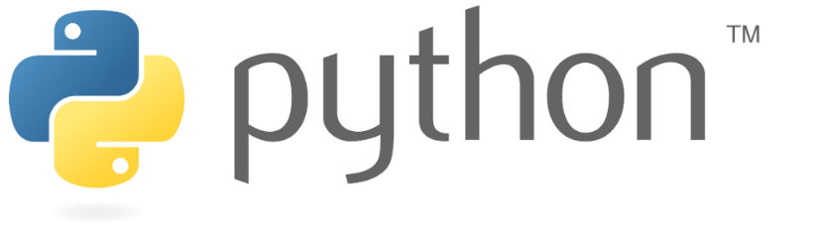
Một số ưu điểm nổi bật của Python trong nghiên cứu và ứng dụng bao gồm:
- Thư viện đa dạng và mạnh mẽ: NumPy (xử lý ma trận, tính toán số học), Pandas (quản lý dữ liệu dạng bảng), Matplotlib và Seaborn (trực quan hóa dữ liệu), SciPy (toán học nâng cao), cũng như các thư viện hỗ trợ xây dựng giao diện như Tkinter hoặc Streamlit.
- Cộng đồng phát triển lớn: Python có cộng đồng người dùng rộng lớn, nhiều tài liệu và hướng dẫn, giúp người học và nhà phát triển dễ dàng tiếp cận và giải quyết các vấn đề trong quá trình lập trình.
- Khả năng tích hợp và mở rộng: Python có thể dễ dàng tích hợp với các ngôn ngữ khác như C, C++, Java, cũng như các công cụ và nền tảng khác, tạo thuận lợi trong việc phát triển các hệ thống phức tạp.
- Tính linh hoạt và đa nền tảng: Python hoạt động trên nhiều hệ điều hành như Windows, macOS, Linux, giúp việc triển khai ứng dụng trở nên thuận tiện.
Nhược điểm của Python
- Hiệu suất không cao: Vì là ngôn ngữ thông dịch nên tốc độ thực thi chậm hơn các ngôn ngữ biên dịch như C/C++.
- Không phổ biến trong phát triển di động: Python ít được dùng để phát triển ứng dụng Android hoặc iOS.
- Quản lý bộ nhớ chưa tối ưu: Python không kiểm soát tài nguyên phần cứng tốt như một số ngôn ngữ cấp thấp khác.
- Dễ xuất hiện lỗi lúc chạy: Một số lỗi chỉ xuất hiện khi chương trình được thực thi do không kiểm tra kỹ khi biên dịch.
- Thư viện LangGraph
LangGraph là một thư viện thuộc hệ sinh thái LangChain, được thiết kế để quản lý các workflow phức tạp bằng cách sử dụng mô hình graph-based. Khác với các pipeline tuyến tính truyền thống, LangGraph cho phép xây dựng các luồng công việc có conditional branching, loop, và human-in-the-loop, phù hợp với các tác vụ đòi hỏi sự linh hoạt.
- Flask Framework
Flask là loại framework web phổ biến được viết bằng trình lập ngôn ngữ Python. Công nghệ thường được sử dụng để xây dựng trang web từ những ứng dụng đơn giản đến những hệ thống phức tạp hơn. Nó được thiết kế để hoạt động và mở rộng một cách, đồng thời nó cũng cung cấp các công cụ và thư viện cần thiết để phát triển ứng dụng web hiệu quả. Flask cũng có cộng đồng sáng tạo và hỗ trợ mạnh mẽ từ cộng đồng Python.
- Gemini API
Gemini là một mô hình ngôn ngữ lớn của Google AI. Nó được đào tạo trên một tập dữ liệu văn bản và mã khổng lồ, cho phép nó giao tiếp và tạo ra văn bản giống con người để đáp lại các câu hỏi và yêu cầu của con người. Hãy coi nó như một công cụ ngôn ngữ mạnh mẽ có thể giúp mọi người thực hiện nhiều nhiệm vụ khác nhau, chẳng hạn như:
- Trả lời các câu hỏi một cách giàu thông tin, ngay cả khi chúng có kết thúc mở, mang tính thử thách hoặc lạ lùng.
- Tạo các định dạng văn bản sáng tạo khác nhau, như thơ, mã, kịch bản, bản nhạc, email, thư, v.v.
- Trả lời các câu hỏi của bạn một cách giàu thông tin, ngay cả khi chúng có kết thúc mở, mang tính thử thách hoặc lạ lùng.
- Cơ sở dữ liệu PostgreSQL
PostgreSQL là một hệ thống quản trị cơ sở dữ liệu quan hệ và đối tượng (object-relational database management system) miễn phí và nguồn mở (RDBMS) tiên tiến nhất hiện nay. khả năng mở rộng cao và tuân thủ các tiêu chuẩn kỹ thuật. Nó được thiết kế để xử lý một loạt các khối lượng công việc lớn, từ các máy tính cá nhân đến kho dữ liệu hoặc dịch vụ Web có nhiều người dùng đồng thời.
Một số các tính năng nổi bật mình tổng hợp lại.
  - Câu truy vấn phức hợp (complex query)
  - Thủ tục sự kiện (trigger)
  - Các khung nhìn (view)
  - Tính toàn vẹn của các giao dịch (integrity transactions)
  - Việc kiểm tra truy cập đồng thời đa phiên bản (multiversion concurrency control)
  - Truy vấn xử lý song song (parallel query)
  - Sao chép dữ liệu dạng luồng

CHƯƠNG 2. CÔNG NGHỆ VÀ KỸ THUẬT ỨNG DỤNG TRONG HỆ THỐNG

- Các kỹ thuật và công nghệ xử lý ngôn ngữ cốt lõi
- Kỹ thuật Prompt và prompt design
Prompt là gì?
Prompt trong AI là đoạn văn bản hoặc câu lệnh được nhập vào hệ thống để kích hoạt và hướng dẫn AI thực hiện hành động hoặc tạo ra phản hồi cụ thể. Nó giữ vai trò quan trọng trong việc điều chỉnh và kiểm soát kết quả từ các mô hình ngôn ngữ, giúp AI tạo ra nội dung phù hợp với yêu cầu của người dùng.
Prompt được sử dụng cho nhiều mục đích khác nhau như viết bài, trả lời câu hỏi, tạo hình ảnh, nghiên cứu tài liệu và lập kế hoạch. Một Prompt rõ ràng và cụ thể sẽ giúp AI tạo ra phản hồi chính xác, tiết kiệm thời gian làm việc.
Theo cấu trúc có các loại Prompt có ba loại như sau:
- Prompt đơn giản (Simple Prompts): Những Prompt này có cấu trúc rõ ràng và dễ hiểu, thường chỉ bao gồm một câu lệnh hoặc yêu cầu đơn giản.
- Prompt đa phần (Multi-part Prompts): Các Prompt này bao gồm nhiều phần hoặc câu lệnh liên quan với nhau, thường được dùng để tạo ra nội dung phức tạp hơn hoặc thực hiện các tác vụ phức tạp.
- Prompt hướng dẫn (Instructional Prompts): Những Prompt này cung cấp hướng dẫn chi tiết về cách sử dụng hệ thống AI, giúp người dùng thực hiện các thao tác một cách chính xác.
Cấu trúc của Prompt trong AI có thể thay đổi dựa trên mục tiêu và ngữ cảnh sử dụng. Dưới đây là những yếu tố quan trọng thường xuất hiện trong cấu trúc của Prompt:
- Yêu cầu chính: Đây là phần cốt lõi, xác định nhiệm vụ bạn muốn AI thực hiện. Ví dụ: “Viết một đoạn văn”, “Tìm kiếm cuốn sách liên quan”.
- Đối tượng: Đây là đối tượng mà nhiệm vụ hướng đến. Ví dụ: “Viết một bài thơ về chữ hiếu”, “Thông tin về cuốn sách có tên “Hoàng tử bé”.
- Ngữ cảnh: Thông tin bổ sung giúp AI hiểu rõ yêu cầu hơn. Ví dụ: “Khi người dùng hỏi về sách khoa học viễn tưởng, hãy tổng hợp 5 cuốn nổi bật nhất”.
- Điều kiện: Các yêu cầu cụ thể về định dạng, phong cách hoặc các yếu tố khác của kết quả. Ví dụ: “Trả về thông tin gồm tên sách, tác giả và năm xuất bản”.
Thiết kế prompt bao gồm việc xây dựng các hướng dẫn hoặc truy vấn rõ ràng, hiệu quả, hướng dẫn các mô hình ngôn ngữ AI tạo ra các phản hồi chính xác và phù hợp. Thiết kế prompt hiệu quả đóng vai trò quan trọng để đạt được kết quả mong muốn và tránh sự thiên vị hoặc thông tin gây hiểu lầm từ các mô hình AI. Những cân nhắc chính cho thiết kế gợi ý bao gồm:
- Bối cảnh hóa nhiệm vụ: Việc cung cấp đầy đủ bối cảnh và xác định nhiệm vụ hiện tại là rất quan trọng. Điều này giúp mô hình AI hiểu được kết quả mong muốn và đảm bảo tạo ra các phản hồi phù hợp.
- Kiểm soát Độ đặc hiệu Đầu ra: Thiết kế nhắc nhở cho phép chúng ta kiểm soát mức độ đặc hiệu trong phản hồi của mô hình AI. Bằng cách điều chỉnh nhắc nhở, chúng ta có thể thu được thông tin tổng quát hoặc chi tiết hơn theo yêu cầu.
- Xử lý sự mơ hồ: Các mô hình ngôn ngữ AI có thể gặp khó khăn với các truy vấn mơ hồ. Thiết kế nhanh chóng có thể giúp giảm thiểu sự mơ hồ bằng cách cung cấp thêm ngữ cảnh hoặc các ràng buộc để hướng dẫn mô hình đưa ra phản hồi chính xác.
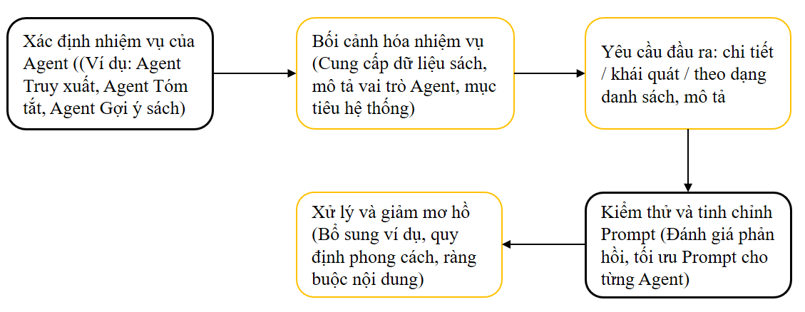
Hình 4. Sơ đồ thiết kế mô phỏng prompt (prompt design)
Quy trình thiết kế được mô tả như sau:
- Xác định nhiệm vụ của Agent: Mỗi Agent có một nhiệm vụ cụ thể — ví dụ:
    - Retrieval Agent: tìm kiếm sách liên quan theo chủ đề.
    - Summarization Agent: tóm tắt nội dung.
    - Recommendation Agent: gợi ý sách phù hợp với người dùng.
    - Việc xác định rõ nhiệm vụ giúp xây dựng prompt tập trung và phù hợp.
- Bối cảnh hóa nhiệm vụ: Prompt cần mô tả môi trường, dữ liệu và vai trò để mô hình hiểu ngữ cảnh. Ví dụ: “Bạn là Agent chuyên truy xuất sách trong thư viện, dữ liệu đến từ cơ sở Vector DB chứa mô tả nội dung sách.”
- Thiết lập độ đặc hiệu đầu ra: Tùy theo mục đích, prompt có thể yêu cầu phản hồi chi tiết (ví dụ tóm tắt từng chương) hoặc tổng quát (ví dụ giới thiệu nội dung chính).
- Xử lý và giảm mơ hồ: Prompt cần có ràng buộc rõ ràng: định dạng đầu ra, giới hạn độ dài, hoặc ví dụ mẫu. Ví dụ: “Trả lời dưới dạng danh sách 3 gợi ý sách, mỗi gợi ý kèm mô tả 1 dòng.”
- Kiểm thử và tinh chỉnh Prompt: Sau khi chạy thử, người thiết kế đánh giá đầu ra của mô hình và điều chỉnh prompt (thêm hướng dẫn, loại bỏ phần gây nhiễu).
Kỹ thuật Prompt không chỉ dừng lại ở thiết kế Prompt mà còn bao gồm việc tinh chỉnh hoặc sửa đổi các mô hình AI hiện có để nâng cao hiệu suất của chúng trong các tác vụ cụ thể. Nó tận dụng các kỹ thuật Prompt dựa trên quy tắc, tăng cường dữ liệu và điều chỉnh Prompt. Các khía cạnh chính của kỹ thuật Prompt bao gồm:
  - Gợi ý dựa trên quy tắc: bao gồm việc tích hợp các quy tắc hoặc mẫu được xác định trước vào lời nhắc để hướng dẫn mô hình AI phản hồi. Các quy tắc này có thể giúp thực thi các ràng buộc, đảm bảo tính nhất quán hoặc giảm thiểu sai lệch.
  - Tăng cường dữ liệu: Bằng cách thao tác hoặc tạo thêm dữ liệu huấn luyện, kỹ thuật nhanh có thể nâng cao hiệu suất của mô hình. Các kỹ thuật như diễn giải dữ liệu, chèn dữ liệu và lọc dữ liệu được sử dụng để cải thiện khả năng hiểu của mô hình về các bối cảnh khác nhau.
  - Điều chỉnh nhanh: Kỹ thuật nhanh cho phép thử nghiệm lặp đi lặp lại và tinh chỉnh các lời nhắc để đạt được hiệu suất tốt hơn. Điều này bao gồm việc phân tích đầu ra của mô hình, thực hiện các sửa đổi nhanh và lặp lại cho đến khi đạt được kết quả mong muốn. tóm tắt nhưng đủ ý.
Lợi ích của việc áp dụng kỹ thuật này:
- Cải thiện hiệu suất
- Kiểm soát hành vi
- Hỗ trợ quản lý ngữ cảnh
- Giảm tối thiểu kết quả không mong muốn
- Tăng khả năng tương tác ngôn ngữ tự nhiên
- Tiết kiệm thời gian, tài nguyên.

- Kỹ thuật Embedding và Vector hóa văn bản
Phần A. Khái niệm Embedding
Embedding là một kỹ thuật đưa một vector có số chiều lớn, thường ở dạng thưa, về một vector có số chiều nhỏ, thường ở dạng dày đặc. Phương pháp này đặc biệt hữu ích với những đặc trưng hạng mục có số phần tử lớn ở đó phương pháp chủ yếu để biểu diễn mỗi giá trị thường là một vector dạng one-hot. Một cách lý tưởng, các giá trị có ý nghĩa tương tự nhau nằm gần nhau trong không gian embedding -> Mục tiêu là giúp máy tính hiểu và xử lý ngữ nghĩa của dữ liệu giống con người.

Nói một cách dễ hiểu hơn thì embedding là kỹ thuật biểu diễn dữ liệu (chẳng hạn như từ, câu, hình ảnh...) dưới dạng vector số trong không gian nhiều chiều (vector space).
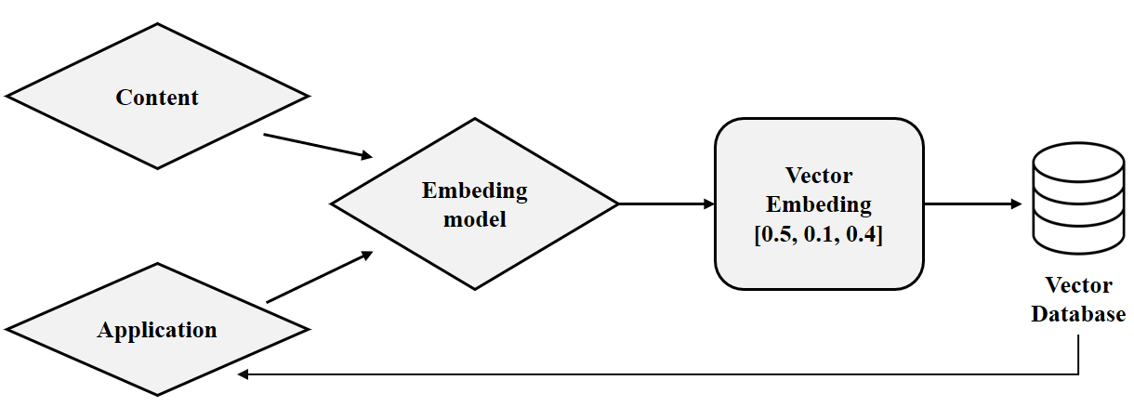
Hình 5. Mô hình Embedding biểu diễn dữ liệu dưới dạng vector số

Ví dụ minh họa
- Giả sử chúng ta có ba từ: "king", "queen", và "man". Các embeddings cho ba từ này có thể là các vector như sau:
  - "king" = [0.5, 0.1, 0.4]
  - "queen" = [0.5, 0.2, 0.4]
  - "man" = [0.5, 0.1, 0.3]
    - Các vector này không chỉ thể hiện các từ dưới dạng số mà còn là ngữ nghĩa của từ.Do sự tương đồng giữa "king" và "queen" (vị trí thứ hai trong vector) hay khoảng giữ Ebemdding khá nhỏ cho thấy mối quan hệ gần gũi về mặt ngữ nghĩa.
Phần B: Cơ Chế Hoạt Động Của Embeddings
Chuyển đổi Văn bản thành Số
- Quy trình chuyển đổi từ văn bản sang số:
  - Đầu tiên, văn bản được token hóa, tức là chia nhỏ thành các đơn vị nhỏ hơn như từ hoặc cụm từ.
    - Ví dụ, câu "Tôi yêu học máy" sẽ được chia thành ["Tôi", "yêu", "học", "máy"].
  - Mỗi token sau đó được ánh xạ tới một vector số trong không gian đa chiều. Quy trình này tạo ra các embeddings, là các vector biểu diễn ngữ nghĩa của token trong văn bản.
    - Tạo từ điển: Mỗi từ trong văn bản được gán một chỉ số duy nhất. Ví dụ, từ điển có thể là {"Tôi": 0, "yêu": 1, "học": 2, "máy": 3}.
    - Ánh xạ từ sang vector: Sử dụng các mô hình: Word2Vec, GloVe, mỗi từ được ánh xạ tới một vector số học. Ví dụ, "Tôi" có thể được ánh xạ tới [0.1, 0.3, 0.5], "yêu" tới [0.2, 0.4, 0.6], v.v.
  - Các vector này được xây dựng sao cho các từ có ngữ nghĩa tương tự nằm gần nhau trong không gian vector.
    - Học embeddings: Các mô hình học máy sẽ học cách điều chỉnh các vector này dựa trên ngữ cảnh trong văn bản, sao cho các từ có nghĩa tương tự sẽ có các vector gần nhau.
Các loại Embedding phổ biến:
- Word Embedding: Biểu diễn mỗi từ dưới dạng vector số trong không gian liên tục.
- Contextual Word Embedding: Vector của từ thay đổi theo ngữ cảnh xung quanh.
- Transformer-Based Embedding: Dựa trên kiến trúc Transformer (như BERT, GPT, RoBERTa). Có khả năng học và hiểu ngữ cảnh.
- Document Embedding: Biểu diễn toàn bộ văn bản hoặc đoạn tài liệu thành một vector.
- Image Embedding: Biểu diễn hình ảnh thành vector đặc trưng bằng mạng CNN hoặc Vision Transformer.
- Knowledge Graph Embedding: Biểu diễn các thực thể và mối quan hệ trong đồ thị tri thức dưới dạng vector.
Các thuật toán và mô hình liên quan (Word Embedding):
- Word2Vec: Biểu diễn từ dựa trên ngữ cảnh xung quanh, phản ánh quan hệ ngữ nghĩa giữa các từ.
- GloVe (Global Vectors): Kết hợp thống kê tần suất từ với ngữ cảnh toàn cục để tạo vector từ.
- FastText: Mở rộng Word2Vec bằng cách xét cả cấu trúc ký tự con, giúp xử lý tốt từ hiếm hoặc từ mới.
- BERT (Bidirectional Encoder Representations from Transformers): sử dụng transformer (2 chiều), tạo embedding theo cả nghĩa trước và sau của từ trong câu.
- GPT (Generative Pre-trained Transformer): Sử dụng transformer một chiều, GPT học các embeddings dựa trên chuỗi từ trước đó.
Phần C: Thuật toán và quy trình hoạt động của Transform vào Embedding - là 1 trong những hình thức Vector hóa văn bản.
- Khái niệm Transformer
Transformer là một kiến trúc mô hình học sâu dựa trên cơ chế self-attention, cho phép mô hình này hiểu được mối quan hệ giữa các từ trong một câu mà không cần đến kiến trúc tuần tự truyền thống như RNN (Recurrent Neural Networks) hay LSTM (Long Short-Term Memory). Transformer có khả năng xử lý toàn bộ câu cùng một lúc, điều này giúp tăng tốc độ huấn luyện và cải thiện hiệu quả xử lý.
Các hạn hạn chế của RNN, LSTM, GRU :
- Vấn đề về phụ thuộc dài hạn: gặp khó khăn khi học các phụ thuộc dài hạn trong văn bản. Điều này là do bản chất tuần tự của chúng, khiến việc lưu giữ thông tin qua một chuỗi dài trở nên khó khăn.
- Khó khăn trong việc song song hóa: làm tăng thời gian cần thiết để huấn luyện mô hình trên các chuỗi dài và các tập dữ liệu lớn.
- Hiệu suất xử lý không hiệu quả: Việc xử lý tuần tự khiến RNN không thể tận dụng hiệu quả các GPU và TPU hiện đại.
- Transformer đã được phát triển để giải quyết các hạn chế này bằng cách sử dụng cơ chế "attention", cho phép mô hình tập trung vào các phần quan trọng của đầu vào mà không cần xử lý tuần tự.

- Các điểm nổi bật chính của Transformer là:
- Xử lý song song: Transformer xử lý đầu vào theo từng khối, không tuần tự. Điều này cho phép việc huấn luyện mô hình được thực hiện song song, giảm đáng kể thời gian cần thiết để huấn luyện mô hình.
- Self-Attention: Cơ chế này giúp Transformer xác định được mối quan hệ giữa tất cả các từ trong một câu, bất kể khoảng cách giữa chúng trong văn bản, giải quyết vấn đề về phụ thuộc dài hạn.
- Hiệu suất và mở rộng: Với khả năng xử lý đồng thời, Transformer tận dụng tối đa sức mạnh của phần cứng hiện đại, như GPU và TPU, để xử lý các tác vụ NLP một cách hiệu quả.
- Transformer được cấu trúc thành hai phần chính là encoder và decoder.
- Encoder: Encoder xử lý dữ liệu đầu vào (gọi là "Source") và nén dữ liệu vào vùng nhớ hoặc context mà Decoder có thể sử dụng sau đó.
- Decoder: Decoder nhận đầu vào từ đầu ra của Encoder (gọi là "Encoded input") kết hợp với một chuỗi đầu vào khác (gọi là "Target") để tạo ra chuỗi đầu ra cuối cùng. (dịch- trả lời hay phản hồi encoder)
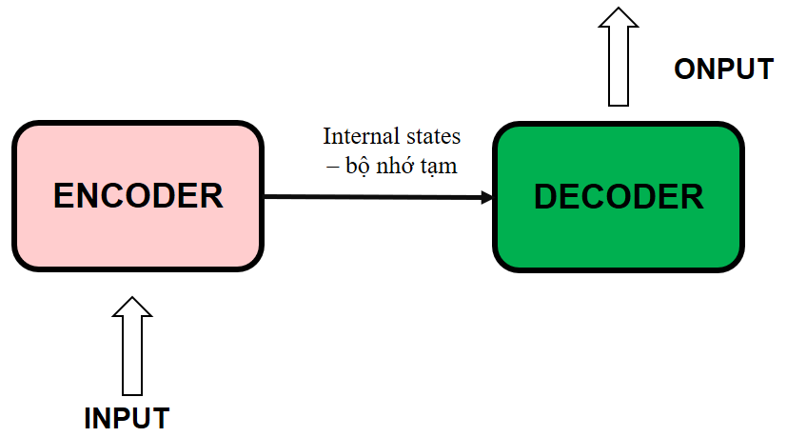
Hình 6. Mô hình Encoder-Decoder
- Quy trình hoạt động của Transformer vào Embedding ( là 1 trong những hình thức Vector hóa văn bản)
Bước 1. Preprocessing ( Xử lý )
- Tokenization: Dữ liệu đầu vào được biến đổi thành token hay chính là chia thành các phần nhỏ. Ví dụ,"ChatGPT là gì?" được tách làm 4 token ["ChatGPT, "là", "gì", "?"].
  - Token : các phần nhỏ
- Embedding: Biến token thành vector. Mỗi token được chuyển thành một vector.
- Positional Encoding: Vì Transformer không xử lý tuần tự nên cần một cách để hiểu vị trí của từng từ trong câu. Điều này được thực hiện thông qua positional encodings, được cộng trực tiếp vào input embeddings. Các positional encodings có thể dùng các hàm sin và cos với bước sóng khác nhau để mỗi vị trí có một encoding duy nhất.

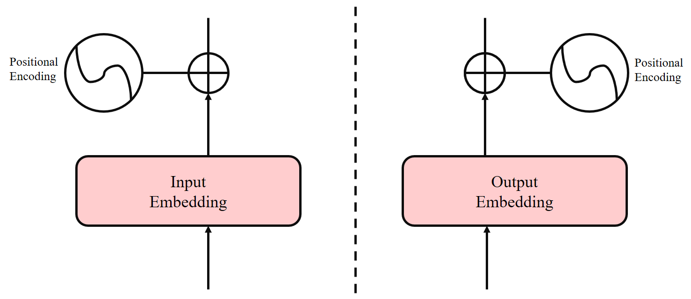
Hình 7. mô tả bước xử lý
Bước 2. Encoder ( mã hóa )
Encoder nhận các vector đầu vào đã được mã hóa vị trí và tạo ra một biểu diễn ngữ cảnh sâu sắc của câu (hiểu ngữ cảnh và mối quan hệ giữa các từ). Nó gồm nhiều lớp chồng lên nhau, mỗi lớp có 3 thành phần chính:
- Multi-Head Attention: Đây là "bộ não" của Transformer. Nó giúp mô hình xác định mức độ quan trọng của mỗi từ đối với tất cả các từ khác trong câu. Thay vì chỉ tập trung vào một kiểu mối quan hệ, nó sử dụng nhiều "heads" để đồng thời xem xét nhiều khía cạnh (subspaces) khác nhau của mối quan hệ giữa các từ.
- Positionwise FNN (Mạng Truyền tiếp Vị trí): Đây là một mạng lưới thần kinh nhỏ, giống như một bộ lọc, được áp dụng độc lập cho từng vị trí từ, giúp mô hình học các biểu diễn phi tuyến tính (mối quan hệ phức tạp) từ kết quả của Attention.
- Add & Norm (Cộng và Chuẩn hóa):
- Add (Cộng): Thêm kết nối dư (residual connection) để đảm bảo thông tin quan trọng không bị mất đi khi đi qua các lớp sâu.
- Norm (Chuẩn hóa): Ổn định quá trình huấn luyện bằng cách chuẩn hóa dữ liệu sau mỗi lớp.
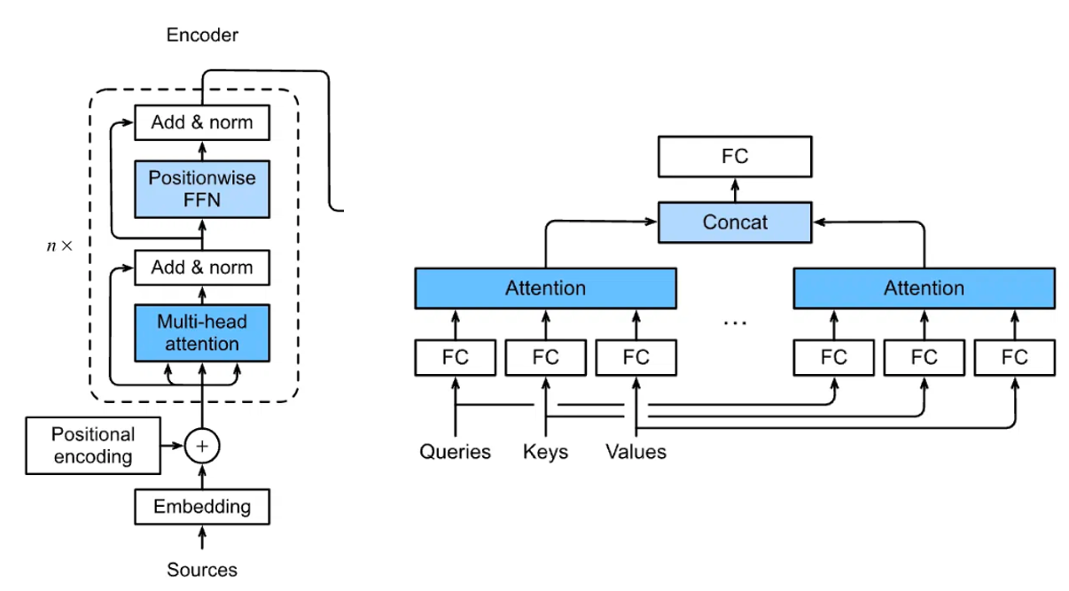
Hình 8. mô tả bước Encode
Bước 3. Decoder (Giải mã – output)
Decoder sử dụng biểu diễn ngữ cảnh từ Encoder để tạo ra câu trả lời (output), từng từ một. Nó có ba thành phần chính:
- Masked Multi-Head Attention:
  - Khi dự đoán từ tiếp theo, Decoder chỉ được phép "nhìn thấy" các từ đã được tạo ra trước đó trong câu trả lời (output) và không được "nhìn thấy" các từ tương lai. “Masked” đảm bảo điều này.
- Encode-decode Attention (Chú ý Mã hóa-Giải mã):
  - Đây là nơi Decoder "nhìn lại" toàn bộ biểu diễn ngữ cảnh sâu sắc từ Encoder để tìm thông tin liên quan, giúp dự đoán từ tiếp theo chính xác hơn.
- Positionwise FNN & Add & Norm: Hoạt động tương tự như trong Encoder.

- Kỹ thuật Chunking và lưu trữ văn bản ở dạng Vector
Phần A. Khái niệm về Chunking
Khái niệm: Chunking là kỹ thuật tiền xử lý dữ liệu, chia nhỏ các tài liệu văn bản lớn thành các đoạn văn bản nhỏ hơn, có ý nghĩa trước khi đưa vào hệ thống xử lý.

Ví dụ: Câu "The quick brown fox / jumps over / the lazy dog" (Con cáo nâu nhanh nhẹn / nhảy qua / con chó lười biếng).
- Chunk 1 (NP): "The quick brown fox"
- Chunk 2 (VP): "jumps over"
- Chunk 3 (NP): "the lazy dog"
Mục đích:
- Vượt qua giới hạn token: Chunking giúp xử lý các tài liệu dài hơn giới hạn số token đầu vào của mô hình LLM.
- Tối ưu độ truy xuất chính xác: Khi tìm kiếm thông tin trong tài liệu, việc truy xuất một chunk cụ thể sẽ chính xác và hiệu quả hơn là truy xuất toàn bộ tài liệu.
- Cải thiện hiệu suất: Xử lý các đoạn văn bản nhỏ giúp tăng tốc độ tìm kiếm và giảm tài nguyên tính toán.
Phần B. Quy trình thực hiện và ứng dụng của kỹ thuật Chunking
Quy trình thực hiện:
Bước 1: Thu thập và chuẩn bị tài liệu: Đọc các tài liệu nguồn và trích xuất văn bản thô.
Bước 2: Lựa chọn phương pháp Chunking:
- Chunking theo kích thước cố định: Chia văn bản thành các đoạn cso số token/xấp xỉ ký tự bằng nhau (200~500 token).
- Chunking theo ngữ nghĩa: Chia văn bản tại các ranh giới tự nhiên như dấu xuống dòng, kết thúc câu, hoặc sự thay đổi chủ đề.
Bước 3: Áp dụng Độ chồng lấn (Overlap): Các chunk liên tiếp được thiết kế chồng lấn lên nhau một phần nhỏ (thường 10-20% kích thước chunk).
- Điều này đảm bảo ngữ cảnh không bị mất tại điểm nối giữa các chunk, giúp mô hình hiểu rõ hơn về nội dung xuyên suốt.
Bước 4: Kiểm tra và Hoàn thiện: Đảm bảo các chunk cuối cùng có ý nghĩa và phù hợp cho bước Embedding tiếp theo.
Ứng dụng vào dự án:
- Chuẩn bị dữ liệu cho Vector Database: Toàn bộ sách và tài liệu trong thư viện số được chia nhỏ thành các chunks trước khi chuyển thành vector và lưu trữ.
- Hỗ trợ Retrieval Agent: Retrieval Agent chỉ cần thực hiện tìm kiếm ngữ nghĩa trên các đoạn văn bản nhỏ (chunks) đã được chia nhỏ có chủ đích giúp truy xuất nhanh chóng và chính xác.
- Cung cấp ngữ cảnh cho Analysis Agent: Khi cần phân tích sâu, Analysis Agent nhận được các chunks liên quan thay vì một khối văn bản khổng lồ, giúp nó tập trung và đưa ra phân tích chất lượng hơn.

- Nền tảng LangChain và LangGraph để xây dựng ứng dụng AI
- Tổng quan về LangChain và LangGraph
LangGraph, do LangChain phát triển , là một nền tảng tác nhân AI nguồn mở được thiết kế để xây dựng, triển khai và quản lý các quy trình làm việc phức tạp của tác nhân AI. Nó cung cấp một bộ công cụ và thư viện cho phép người dùng tạo, chạy và tối ưu hóa các mô hình ngôn ngữ lớn (LLM) một cách hiệu quả và có khả năng mở rộng. Về cốt lõi, LangGraph sử dụng sức mạnh của kiến ​​trúc dựa trên đồ thị để mô hình hóa và quản lý các mối quan hệ phức tạp giữa các thành phần khác nhau của quy trình làm việc của tác nhân AI .

Các thành phần chính của LangGraph
  - Cơ chế giám sát (Monitoring mechanism): Là thành phần giúp theo dõi và kiểm soát hoạt động của hệ thống, đảm bảo các tiến trình trong workflow hoạt động đúng và hiệu quả.

  - Human-in-the-loop (HITL – Con người trong vòng lặp)
- HITL đề cập đến sự can thiệp của con người ở một hoặc nhiều giai đoạn trong quá trình xử lý.
- Trong Machine Learning, HITL giúp kết hợp khả năng suy luận của con người với sức mạnh tính toán của máy để đưa ra quyết định chính xác hơn.
- HITL đặc biệt hữu ích trong việc chọn dữ liệu quan trọng để huấn luyện, giúp nâng cao độ chính xác của mô hình so với việc lấy mẫu ngẫu nhiên.

  - Kiến trúc đồ thị (Graph architecture)
LangGraph hoạt động dựa trên mô hình đồ thị (graph), gồm các thành phần:
  - Stateful Graph (Đồ thị có trạng thái - state)
    - Mỗi nút (node) trong đồ thị biểu diễn một bước tính toán hoặc hành động cụ thể.
    - Hệ thống có thể ghi nhớ trạng thái của các bước trước, giúp xử lý liên tục và có ngữ cảnh.
    - Người dùng có thể quản lý các đồ thị này qua API của LangGraph.
  - Cyclical Graph (Đồ thị có chu kỳ- luồng lặp)
    - Là đồ thị có ít nhất một vòng lặp, nghĩa là có đường đi bắt đầu và kết thúc tại cùng một nút.
    - Loại đồ thị này quan trọng trong việc vận hành các agent, vì nhiều tác vụ AI có phụ thuộc lặp lại.
      - kết quả bước sau có thể ảnh hưởng ngược lại bước trước.
  - Nodes (Nút): đại diện cho một thành phần hoặc một agent trong quy trình AI. Có thể hiểu như “tác nhân” thực hiện một nhiệm vụ cụ thể.
    - Ví dụ:
      - ToolNode được dùng để gọi công cụ (tool calling).
      - NextNode là nút được thực thi sau nút hiện tại.
  - Edges (Cạnh)
  - Edge là hàm trong Python xác định nút nào sẽ được thực hiện tiếp theo dựa trên trạng thái hiện tại.
  - Edge có thể là nhánh điều kiện (conditional branch) hoặc chuyển tiếp cố định (fixed transition).
  - Tool:
- RAG (Retrieval-Augmented Generation): Kết hợp mô hình ngôn ngữ lớn (LLM) với dữ liệu ngoài bằng cách truy xuất tài liệu liên quan để tạo câu trả lời chính xác hơn.
- Quy trình làm việc (Workflow): Chuỗi tương tác giữa các nút, cho phép xây dựng quy trình AI phức tạp và linh hoạt.
- API: Cung cấp công cụ để thêm, chỉnh sửa, truy xuất dữ liệu và quản lý các quy trình AI thông qua lập trình.
- LangSmith: API chuyên biệt giúp khởi tạo, quản lý và tối ưu mô hình LLM trong LangGraph.

- Kỹ thuật thiết kế luồng xử lý (Flow) trong LangGraph
Thiết kế flow trong LangGraph liên quan đến việc xây dựng đồ thị thông qua StateGraph, đăng ký nodes và định nghĩa edges, nhằm tạo ra quy trình làm việc động và dễ mở rộng.

Flow tổng thể trong chatbot thư viện sử dụng LangGraph để điều phối đa agent: research_agent thu thập dữ liệu qua search tools, sau đó chart_agent xử lý và vẽ biểu đồ qua processing tools. Supervisor routing dựa trên state để chuyển tiếp giữa agents, với checkpointing đảm bảo phục hồi và can thiệp thủ công. Flow bắt đầu từ START, phân nhánh conditional qua router, và kết thúc khi đạt "FINAL ANSWER", áp dụng hiệu quả cho các truy vấn phân tích dữ liệu thư viện, chẳng hạn như trực quan hóa GDP toàn cầu.

Để thiết kế được ta tập chung vào 3 phần cốt lõi là:
- StateGraph: Lớp cốt lõi để khởi tạo đồ thị, nơi state được định nghĩa để lưu trữ dữ liệu chung. StateGraph hỗ trợ thêm nodes và edges một cách mô-đun, đảm bảo tính linh hoạt trong thiết kế.
- Node Registration: Các nodes được đăng ký thông qua add_node, với mỗi node là hàm xử lý state (ví dụ: research_node hoặc chart_node). Quá trình này đảm bảo nodes có thể truy cập và cập nhật state một cách an toàn và hiệu quả.
- Edge Definition: Edges được thêm bằng add_edge (cho luồng tuần tự) hoặc add_conditional_edges (cho phân nhánh). Edge definition xác định điểm bắt đầu (START) và kết thúc (END), tạo nên cấu trúc đồ thị hoàn chỉnh, hỗ trợ các mô hình như phân tán-tập hợp (scatter-gather).
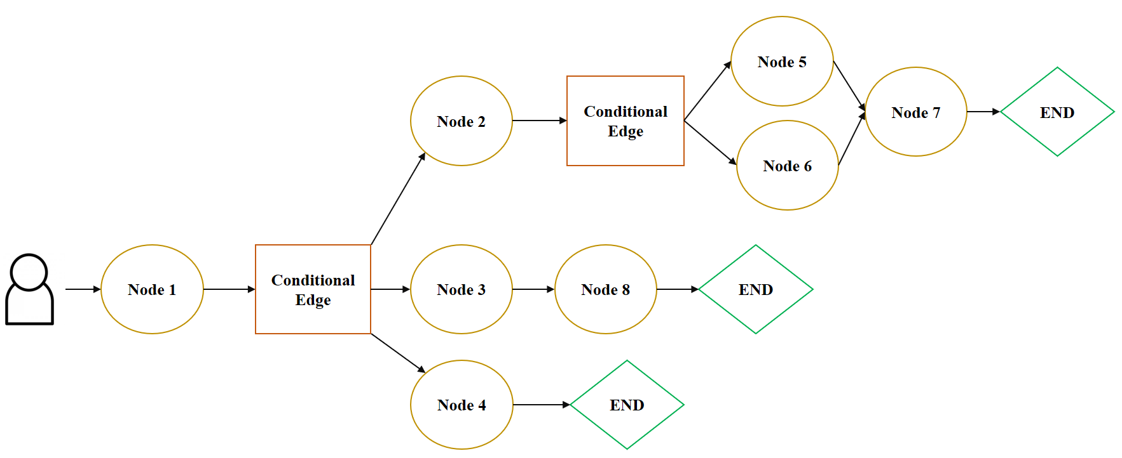
Hình 9. Sơ đồ quy trình grap workflow đơn giản

Các bước và kỹ thuật chính để thiết kế luồng xử lý (Flow) trong langgraph:
Bước 1. Xác định Trạng thái (State)
Trong LangGraph, luồng xử lý luôn là Đồ thị Trạng thái (Stateful Graph). Bước đầu tiên là định nghĩa thông tin cần được duy trì và truyền qua lại giữa các bước.
- Tạo Lớp Trạng thái (State Class): Bạn cần định nghĩa một cấu trúc dữ liệu (thường là một lớp Python) chứa tất cả thông tin quan trọng.
- Mục đích: Đảm bảo mỗi Node khi chạy xong có thể cập nhật trạng thái này, và Node tiếp theo có thể truy cập thông tin từ các bước trước đó để duy trì ngữ cảnh (context).
- Ví dụ: Trong một Agent dùng Tool, trạng thái có thể chứa:
  - messages (lịch sử trò chuyện)
  - tool_calls (lệnh gọi công cụ cần thực hiện)
  - tool_output (kết quả của công cụ)
Bước 2. Thiết kế Nút (Nodes)
  - Định nghĩa Hàm (Functions): Mỗi Node được ánh xạ tới một hàm Python. Hàm này nhận trạng thái hiện tại làm đầu vào và trả về các cập nhật cho trạng thái đó.
  - Phân chia và lựa chọn (Agent/Tool): Nút thường đại diện cho:
  - Agent (Tác nhân LLM): Nút gọi mô hình ngôn ngữ lớn (LLM) để suy luận, quyết định hoặc tạo văn bản.
  - Tool (Công cụ): Nút thực thi một hàm bên ngoài.
    - Database Tools: Cho phép truy vấn cơ sở dữ liệu để lấy thông tin lưu trữ, hỗ trợ xử lý dữ liệu lớn.
    - Search Tools: Như TavilySearch, hỗ trợ tìm kiếm web để thu thập dữ liệu thời gian thực, tích hợp với LLM cho tóm tắt.
    - Processing Tools: Bao gồm PythonREPL cho xử lý mã, hỗ trợ tính toán, vẽ biểu đồ hoặc mô phỏng.
    - API Tools: Tích hợp API bên ngoài để gọi dịch vụ, đảm bảo tính mô-đun và dễ dàng mở rộng hệ thống.
  - Boundary (Nút Ranh giới): Nút kiểm tra điều kiện để quyết định chuyển tiếp.
Bước 3. Thiết lập Cạnh (Edges) và Logic chuyển tiếp
Cạnh là thành phần quan trọng nhất quyết định logic của luồng xử lý. LangGraph hỗ trợ hai loại Cạnh:
  - Cạnh Cố định (Fixed Edges)
- Chức năng: Chuyển tiếp luồng từ Node này sang Node khác một cách tự động, không cần điều kiện.
- Ví dụ: Sau khi Node Agent_Reply hoàn thành, luôn chuyển thẳng tới Node Output_Summary.
  - Cạnh Điều kiện (Conditional Edges)
  - Chức năng: Sử dụng một hàm để kiểm tra trạng thái hiện tại và quyết định Node tiếp theo dựa trên kết quả kiểm tra. Điều này tạo ra logic phân nhánh.
  - Hàm Router (Bộ định tuyến): Bạn định nghĩa một hàm đặc biệt trong Python nhận trạng thái và trả về tên của Node tiếp theo.
  - Ví dụ kinh điển (Tác nhân sử dụng công cụ): Sau khi Agent chạy, cần kiểm tra trạng thái:
      - Nếu Agent quyết định gọi công cụ Chuyển tới Node Tool_Executor.
      - Nếu Agent quyết định kết thúc Chuyển tới Node END.
Bước 4. Tạo Chu kỳ (Cycles) cho Agent: có khả năng tự phản hồi và lặp lại hành động (Agentic Workflow). Cho phép luồng xử lý lặp lại các bước suy luận, hành động, và đánh giá cho đến khi đạt được mục tiêu.
- Ví dụ Luồng Chu kỳ:
  - Node Agent (LLM suy luận)
  - Conditional Edge (Kiểm tra xem có cần Tool không)
  - Nếu có Tool: Node Tool_Executor (Thực thi công cụ)
  - Edge Cố định: Quay lại Node Agent (LLM tiếp tục suy luận với kết quả Tool)
  - Nếu không Tool: Node END (Hoàn thành)

- Cơ sở dữ liệu Vector
  - Khái niệm và ứng dụng của Vector Database
Khái niệm: Vector Database là cơ sở dữ liệu được thiết kế để lưu trữ, quản lý và truy vấn các Vector Embedding. Khác với cơ sở dữ liệu truyền thống chỉ lưu trữ dữ liệu dạng bảng, Vector Database cho phép lưu cả vector embedding và các metadata liên quan, giúp dễ dàng tích hợp vào các ứng dụng như hệ thống tìm kiếm thông tin (Information Retrieval) hoặc các hệ thống Recommendation.

Không những thê nó còn là những dãy số biểu diễn thông tin như văn bản, hình ảnh hoặc âm thanh. Vector Database giúp tìm kiếm và so sánh dữ liệu dựa trên độ tương đồng, thay vì chính xác theo từ ngữ như trong các cơ sở dữ liệu truyền thống.

Thay vì tìm kiếm từng từ trong câu, hệ thống sẽ hoạt động như sau:
- Chuyển đổi văn bản thành vector
- Tìm kiếm trong Vector Database: Hệ thống sẽ không tìm kiếm theo từ khóa chính xác.
- Trả về kết quả phù hợp: Vector Database sẽ trả về tài liệu có nội dung liên quan nhất.
Ứng dụng của Vector Database trong dự án:
- Làm bộ nhớ: Lưu trữ toàn bộ sách, tài liệu dưới dạng vector, cho phép tìm kiếm theo từ khóa và ngữ nghĩa.
- Hỗ trợ đa tác nhân: Mỗi agent đều có thể truy cập để lấy thông tin chính xác và phù hợp.
- Truy vấn thông minh: Kết hợp tìm kiếm ngữ nghĩa, lọc dữ liệu theo Metadata và tính toán khoảng cách gần nhất để tìm ra các Vector tài liệu có ý nghĩa tương đồng nhất.
Ưu điểm:
- Tốc độ cao: Tìm kiếm nhanh nhờ kỹ thuật lập chỉ mục và thuật toán lân cận gần nhất.
- Khả năng mở rộng: Dễ mở rộng để xử lý lượng dữ liệu lớn mà vẫn giữ hiệu suất ổn định.
- Chi phí thấp: Giúp tăng tốc quá trình huấn luyện mô hình, giảm chi phí tổng thể.
- Quản lý dữ liệu dễ dàng: Hỗ trợ cập nhật và thêm mới dữ liệu phi cấu trúc thuận tiện.
- Tính linh hoạt: Xử lý tốt nhiều loại dữ liệu (văn bản, hình ảnh, video) và tùy chỉnh cho các ứng dụng AI khác nhau.
Hạn chế: Độ chính xác chưa tuyệt đối, tốn tài nguyên phần cứng khi dữ liệu lớn, triển khai phức tạp và không phù hợp cho truy vấn logic hoặc dữ liệu có cấu trúc.

  - Tích hợp Vector Database trong pipeline của RAG
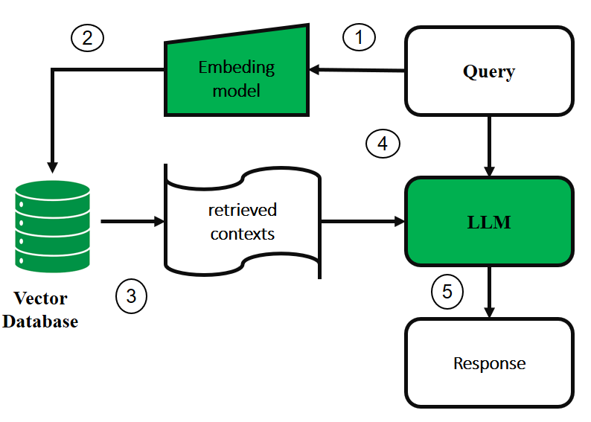
Hình 10. sơ đồ quy trình hoạt động của Vector Database trong RAG
Tích hợp Vector Database trong pipeline của RAG (liên quan đến xử lý và tru vấn:
- Bước 1: Chuẩn bị dữ liệu nguồn: Dữ liệu lớn được chunk thành các đoạn nhỏ.
- Bước 2: Embedding generation: Tạo vector embedding từ các đoạn dữ liệu bằng cách sử dụng mô hình NLP hoặc Computer Vision.
- Bước 3: Lưu trữ data vào Vector Database: Các vector embedding cùng Metadata được lưu vào Vector Database. Để tối ưu tốc độ truy vấn, indexing được thực hiện để sắp xếp dữ liệu giúp tìm kiếm nhanh và chính xác.
- Bước 4: Vector Search: Khi có truy vấn từ người dùng, query vector được tạo và sử dụng để tìm kiếm trong Vector Database để tìm ra top-k vectors gần nhất.
- Bước 5: Synthesis - Tổng hợp thông tin: Các đoạn tài liệu được truy xuất sẽ được dùng làm input cho LLM để tạo phản hồi.

CHƯƠNG 3. THIẾT KẾ HỆ THỐNG

- Kiến trúc tổng thể hệ thống Multi-Agent RAG
Hệ thống được thiết kế theo mô hình Luồng công việc hướng Dữ liệu và Hướng Quyết định (Data-Driven and Decision-Driven Workflow). Đây không chỉ là một chuỗi các Agent hoạt động tuần tự mà là một đồ thị trạng thái linh hoạt, nơi Agent 1 đóng vai trò là bộ não chiến lược, sử dụng LLM Routing để tối ưu hóa việc sử dụng tài nguyên (Agent 5 là tài nguyên đắt hơn do cần Vector Search và RAG).
Quy trình hoạt động tổng quát
- Người dùng nhập câu hỏi → Orchestrator nhận và phân tích.
- Orchestrator quyết định hướng đi:
  - Nếu cần xác định nguồn dữ liệu → gọi Metadata Retriever (Agent 4).
  - Nếu đã biết nguồn → gọi Content Retriever (Agent 5) để tìm kiếm vector tương đồng trong DB.
- Sau khi các Agent con hoàn thành, kết quả được đưa về Aggregate Node.
- Aggregate Node sử dụng mô hình ngôn ngữ Gemini để tạo câu trả lời tự nhiên, rút gọn và có ngữ cảnh.
- Hệ thống trả kết quả cho người dùng.
Đặc điểm nổi bật của kiến trúc
- Phân tầng rõ ràng: Mỗi Agent chịu trách nhiệm một loại nhiệm vụ cụ thể (tìm kiếm, suy luận, tóm tắt, tổng hợp).
- Khả năng mở rộng cao: Dễ dàng thêm Agent mới (ví dụ: Summarization Agent, Feedback Agent...).
- Kết hợp giữa LLM và Vector Database: Tận dụng sức mạnh ngữ nghĩa của embedding và khả năng sinh ngôn ngữ tự nhiên.
- Điều phối bằng LangGraph: Đảm bảo các bước thực thi có điều kiện, tuần tự hoặc song song tùy ngữ cảnh.

- Thiết kế các Agent:
- Query Agent – Orchestrator Logic hiểu yêu cầu người dùng
Agent 1 (Agent1Logic): được triển khai qua lớp Agent1Logic và hàm agent1_node.
Chức năng: Trưởng nhóm điều phối. Quyết định lộ trình và chuỗi Agent cần được kích hoạt. Tức là phân tích câu hỏi tự nhiên để xác định tên sách, chủ đề, hoặc loại thông tin cần tìm.
Cơ chế Định tuyến (Routing):
  - Logic tĩnh: Sử dụng regex và từ khóa để phát hiện yêu cầu về Tác giả, Quốc gia, hoặc Chủ đề (last_topic). Nếu phát hiện, luôn chuyển đến Agent 4.
  - Logic động (LLM Routing): Nếu tìm thấy tên sách cụ thể, Agent 1 gọi hàm ask_router (sử dụng Gemini) để quyết định có cần agent5 (nội dung/tóm tắt) hay không.
- Tổng hợp: Khi tất cả Agent con hoàn thành, Agent 1 gọi aggregate_results để định dạng kết quả cuối cùng.
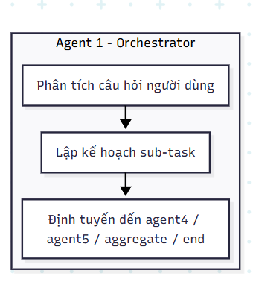
Hình 11. Sơ đồ luồng hoạt động của Agent 1 – Orchestrator

- Retriever Agent – Metadata Retriever tìm kiếm vector tương đồng
Agent 4 (ask_question4)
Mục tiêu: Truy xuất Metadata (dữ liệu cơ bản) của sách từ API ngoài.
- Tức là Truy xuất các đoạn văn liên quan trong cơ sở dữ liệu vector bằng so sánh khoảng cách cosine hoặc L2.
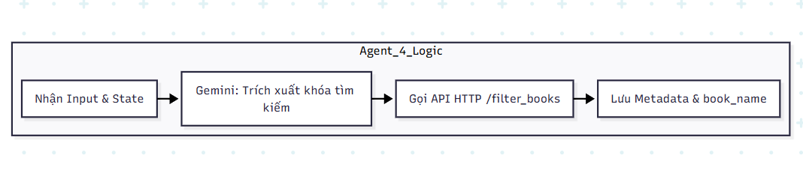
Hình 12. Sơ đồ luồng hoạt động của Agent 4- Metadata Retriever
Cơ chế RAG lai (Hybrid RAG):
- Tải danh mục sách từ API (fetch_all_books).
- Sử dụng Gemini (find_closest_book_name) để trích xuất khóa tìm kiếm (tên sách, tác giả, thể loại) từ user_question.
- Sử dụng các khóa này để gọi API lọc sách (/filter_books) để lấy thông tin chi tiết.
- Đầu ra: Một danh sách JSON (product_details_json_list) chứa các thuộc tính như book_name, author, genre, image_link,...
- Reasoning Agent – Vector (content) Retriever & RAG phân tích và tổng hợp câu trả lời
Agent 5 (ask_question5)
Mục tiêu: Truy vấn nội dung chi tiết (tóm tắt, phân tích) và tạo câu trả lời ngữ cảnh. Dựa trên các đoạn văn được Retriever Agent trả về, Agent này sử dụng LLM để diễn giải, tổng hợp và trả lời câu hỏi.
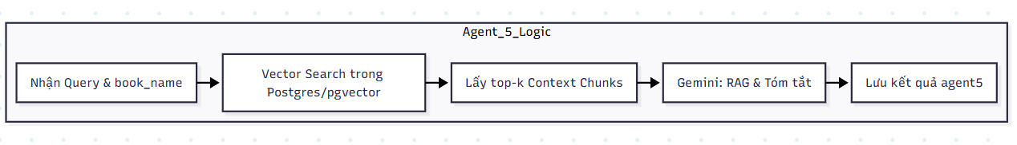
Hình 13. Sơ đồ luồng hoạt động của Agent 5 – content (vector)
Cơ chế Vector Search & RAG:
- Lấy Vector Query: Chuyển user_input thành vector embedding (get_gemini_embedding).
- Vector Search: Truy vấn PostgreSQL (dùng pgvector và toán tử <=> cho Cosine Distance) để lấy top-k đoạn văn bản liên quan nhất (context).
- Generation/Reasoning: Đưa context và query vào một prompt RAG tiêu chuẩn, sử dụng Gemini 2.5 Flash để tổng hợp, lý luận và sinh ra câu trả lời tự nhiên.
- Đầu vào phụ: Agent 5 cần book_name (được Agent 4 tìm thấy) để giới hạn tìm kiếm (filter) trong Vector DB.
- Summarization Agent – (Aggregate Agent) rút gọn nội dung phản hồi
Chức năng rút gọn và tạo câu trả lời được tích hợp trực tiếp vào Agent 5, thông qua prompt RAG yêu cầu LLM "trả lời câu hỏi của người dùng một cách rõ ràng, ngắn gọn, diễn giải bằng lời của bạn".
- Đầu vào: Văn bản phản hồi gốc từ Reasoning Agent.
- Đầu ra: Bản tóm tắt cô đọng, rõ ý.
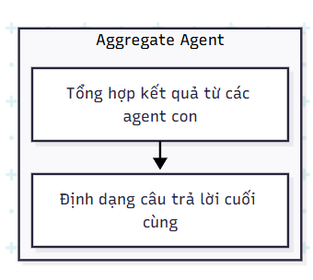
Hình 14. Sơ đồ luồng hoạt động của Aggregate Agent

- Thiết kế Flow trong LangGraph: Sơ đồ flow (graph)
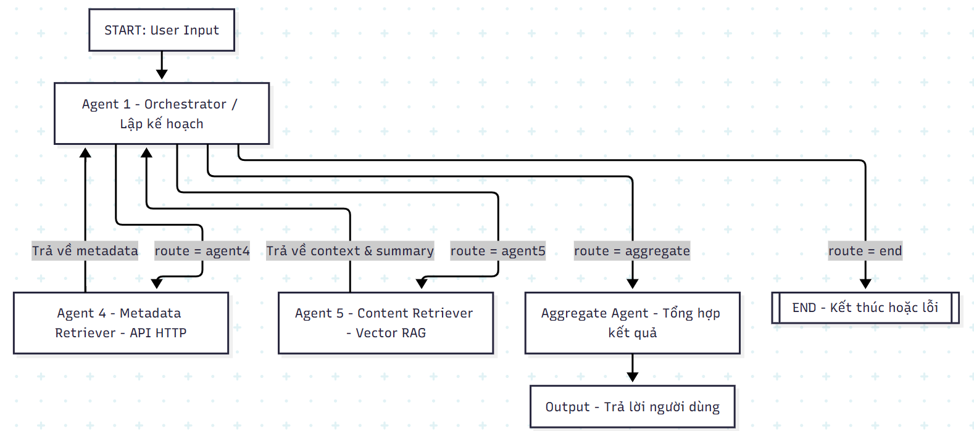
Hình 15. Sơ đồ luồng xử lý (Flow Graph) của hệ thống Multi-Agent RAG
Mô tả trạng thái có điều kiện
Trạng thái state["route"] | Điểm đến | Mô tả
"agent4" | agent4 | Bắt đầu truy xuất metadata.
"agent5" | agent5 | Tiếp tục truy xuất nội dung (chỉ chạy sau khi Agent 4 đã hoàn tất).
"aggregate" | aggregate | Tất cả nhiệm vụ hoàn tất, chuyển sang tổng hợp kết quả.
"end" | END | Dừng luồng (khi có lỗi hoặc yêu cầu ngoài phạm vi).

- Thiết kế dữ liệu
Dữ liệu được xử lý ở hai cấp độ: Metadata (Thông tin cơ bản) và Content (Nội dung chi tiết)
- Dữ liệu Metadata (Agent 4)
Nguồn: API HTTP cục bộ.
Cấu trúc JSON (Đầu ra agent4_node):
[
{
"book_name": "Số đỏ",
"author": "Vũ Trọng Phụng",
"genre": "Hiện thực",
"year": "1936",
"nationality": "Việt Nam",
"wiki_link": "...",
"image_url": "..."
},
// ... sách thứ 2, 3 nếu có
]
- Dữ liệu Content (Agent 5)
Nguồn: PostgreSQL (Bảng books_vector sử dụng pgvector).
Cơ chế lưu trữ: Dữ liệu nội dung được Chunking và Embedded trước khi lưu vào DB.
Cấu trúc Bảng books
Column (thuộc tính) | Kiểu dữ liệu | Vai trò
id | PRIMARY KEY | Khóa chính
book_name | VARCHAR | Tên sách (để filter)
content | TEXT | Đoạn văn bản (chunk)
embedding | vector(1024) | Vector embedding 1024 chiều của content
paragraph_index | INT | Chỉ mục đoạn văn bản gốc

CHƯƠNG 4. XÂY DỰNG VÀ CÀI ĐẶT HỆ THỐNG

- Bước khởi tạo dự án
- Tiền xử lý dữ liệu: làm sạch, chunking
Mục tiêu: Chuẩn bị và xử lý dữ liệu văn bản thu thập từ các nguồn (Wikipedia, tài liệu điện tử) để đưa về dạng tiêu chuẩn có thể huấn luyện và sinh vector embedding.
Nội dung thực hiện:
- Loại bỏ ký tự thừa, định dạng HTML, xuống dòng không cần thiết.
- Chia văn bản thành từng đoạn (chunk) có độ dài từ 150–200 từ, đảm bảo tính liên kết ngữ nghĩa.
- Các đoạn được lưu lại để sử dụng trong bước tạo embedding
def preprocess_text(raw_text):
cleaned = re.sub(r'\s+', ' ', raw_text) # loại bỏ khoảng trắng thừa
cleaned = re.sub(r'<.*?>', '', cleaned) # xóa thẻ HTML
return cleaned.strip()
def semantic_chunk(text, chunk_size=200, overlap=50):
words = text.split()
chunks = []
for i in range(0, len(words), chunk_size - overlap):
chunk = " ".join(words[i:i + chunk_size])
chunks.append(chunk)
return chunks
- Tạo và lưu Embedding vào Vector DB
Mục tiêu: Biểu diễn mỗi đoạn văn dưới dạng vector số (embedding) để máy tính có thể so sánh ngữ nghĩa giữa các đoạn với nhau.
Nội dung thực hiện:
- Sử dụng mô hình embedding (Gemini/TextEmbedding-004 hoặc OpenAI) để mã hóa đoạn văn.
- Chuẩn hóa vector bằng L2-norm để đảm bảo đồng nhất độ dài.
- Lưu vector cùng metadata (tên sách, đoạn, nội dung) vào cơ sở dữ liệu PostgreSQL tích hợp pgvector.
from openai import OpenAI
client = OpenAI(api_key="...")
def create_embeddings(texts):
response = client.embeddings.create(
model="text-embedding-004",
input=texts
)
return [d.embedding for d in response.data]
def save_to_db(book_name, chunks, embeddings):
for i, (chunk, vector) in enumerate(zip(chunks, embeddings)):
cursor.execute(
"INSERT INTO books_vector (book_name, paragraph_index, content, embedding) VALUES (%s, %s, %s, %s)",
(book_name, i, chunk, vector)
)
conn.commit()
- Xây dựng và cấu hình các Module chính
*Orchestrator Module (Agent 1)
Ý nghĩa: Giống như “bộ não trung tâm”, Orchestrator đọc truy vấn, xác định ý định người dùng và định tuyến đến Agent chuyên trách phù hợp.
Mã minh họa
def agent1_orchestrator(state):
query = state["query"]
if "tác giả" in query or "năm xuất bản" in query:
state["route"] = "agent4"
elif "nội dung" in query or "tóm tắt" in query:
state["route"] = "agent5"
else:
state["route"] = "aggregate"
return state
Metadata Retriever (Agent 4)
Content Retriever (Agent 5)
Aggregate Module

*Metadata Retriever (Agent 4)
Chức năng: Truy xuất thông tin mô tả (metadata) về sách: tên, tác giả, thể loại, năm xuất bản… Agent này đóng vai trò “tìm kiếm thông minh”, giúp lấy ra các đoạn văn liên quan nhất theo ý nghĩa chứ không chỉ từ khóa.Agent này giúp hệ thống hiểu về “đối tượng” mà người dùng đang hỏi, đảm bảo quá trình tìm kiếm tiếp theo có phạm vi chính xác
Mã minh họa:
def agent4_metadata(state):
query = state["query"]
results = search_book_metadata(query)
state["metadata"] = results
state["route"] = "agent1"
return state

*Content Retriever (Agent 5)
Ý nghĩa: Agent này đóng vai trò “tìm kiếm thông minh”, giúp lấy ra các đoạn văn liên quan nhất theo ý nghĩa chứ không chỉ từ khóa.
Mã minh họa:
def agent5_content(state):
query_vector = create_embeddings([state["query"]])[0]
cursor.execute("""
SELECT content FROM books_vector
ORDER BY embedding <-> %s LIMIT 3;
""", (query_vector,))
state["retrieved_chunks"] = [r[0] for r in cursor.fetchall()]
state["route"] = "aggregate"
return state

*Aggregate Module
Ý nghĩa: Tổng hợp kết quả từ các Agent khác và sinh phản hồi cuối cùng cho người dùng bằng mô hình ngôn ngữ lớn (LLM). Là bước “hợp nhất tri thức” — tổng hợp các dữ kiện đã truy xuất để sinh ra phản hồi tự nhiên, mạch lạc và có ngữ nghĩa.
Mã minh họa:
def aggregate_agent(state):
context = " ".join(state.get("retrieved_chunks", []))
prompt = f"Hãy trả lời ngắn gọn dựa trên thông tin sau:\n{context}"
response = llm.generate(prompt)
state["final_answer"] = response
return state

*Liên kết Module bằng LangGraph
Ý nghĩa: Điều phối điều kiện chuyển trạng thái giữa các Agent.
Mã minh họa:
graph.add_conditional_edges(
"agent1",
lambda s: s.get("route", ""),
{
"agent4": "agent4",
"agent5": "agent5",
"aggregate": "aggregate",
"end": END,
},
)
- Giao diện khi chạy chương trình
Hệ thống mà nhóm mình xây dựng có các mức độ câu hỏi và trả lời như sau:

Mức 1. Nhận biết – Hỏi thông tin cơ bản
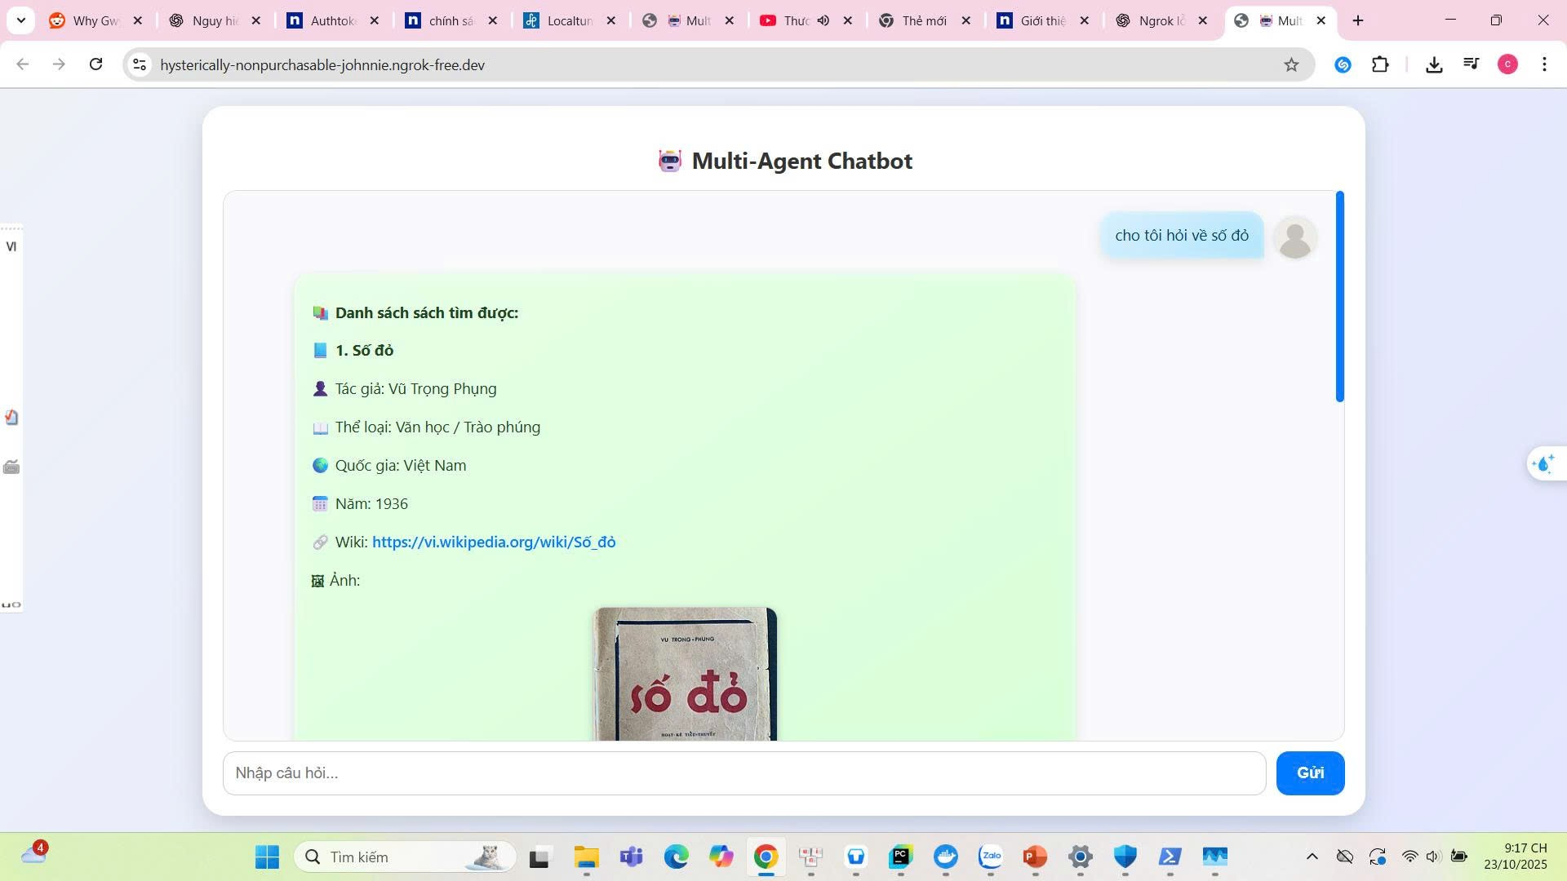

Mức 2. Hiểu – Giải thích, diễn giải ( tóm tắt nội dung )

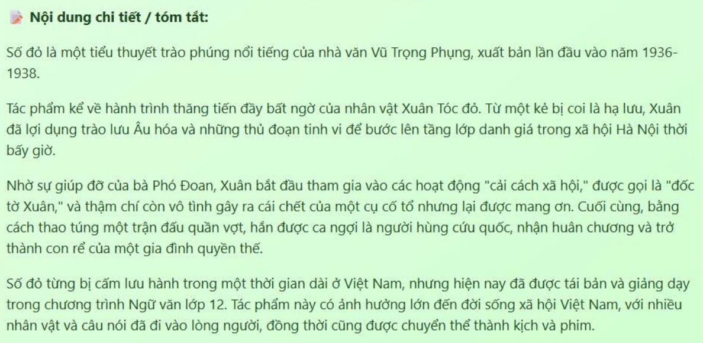

Mức 3. Vận dụng

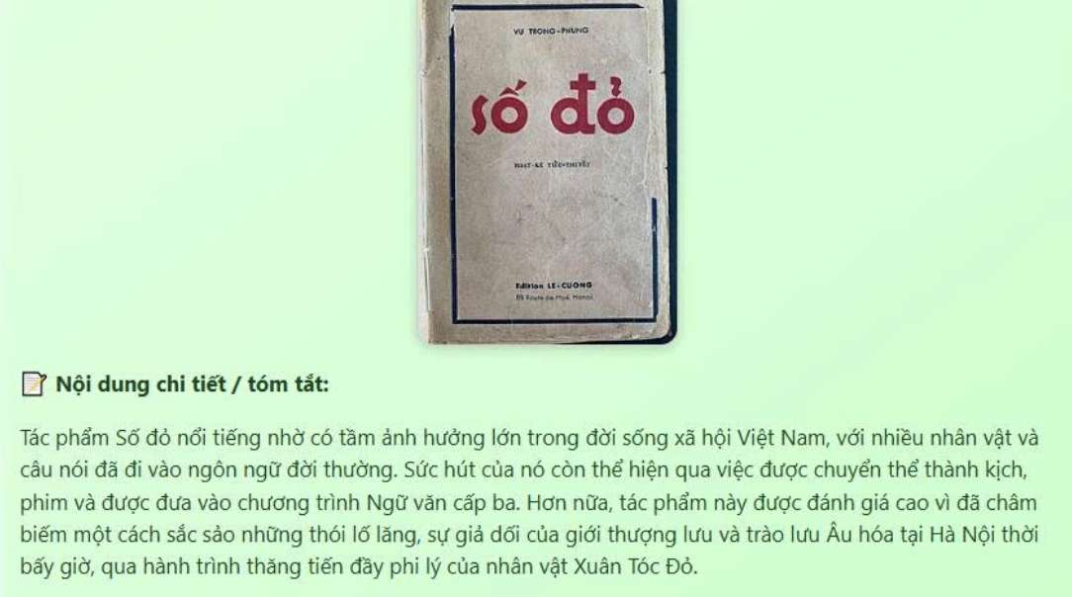
Mức 4. Mức độ Phân tích

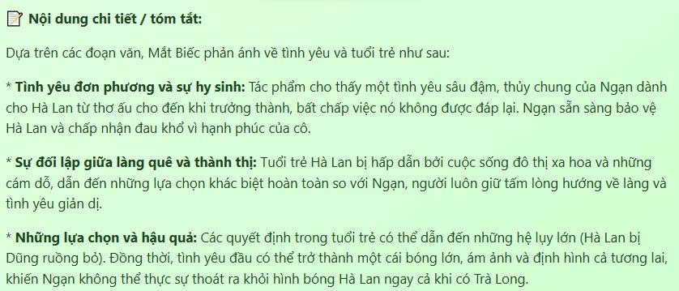

Mức 5. Đánh giá

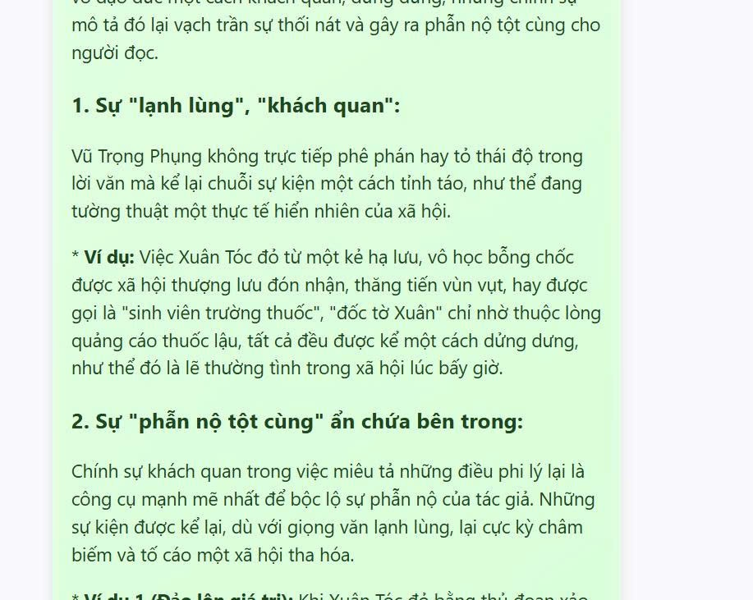

KẾT LUẬN VÀ HƯỚNG PHÁT TRIỂN

- Những kết quả đạt được
Trong phạm vi nghiên cứu và thực hiện, nhóm đã xây dựng thành công hệ thống Multi-Agent RAG có khả năng:
- Hiểu và xử lý truy vấn người dùng thông qua cơ chế Query Agent.
- Tìm kiếm và truy xuất dữ liệu dựa trên vector embedding trong Vector Database (pgvector).
- Phân tích – tổng hợp – tóm tắt nội dung bằng cách phối hợp nhiều Agent trong mô hình LangGraph Flow.
- Triển khai được luồng xử lý tự động giữa các Agent (conditional edge), giúp hệ thống hoạt động mạch lạc và có khả năng mở rộng.

- Hạn chế của hệ thống
- Hiệu suất truy xuất còn phụ thuộc vào tốc độ sinh embedding và khả năng xử lý của mô hình ngôn ngữ lớn (LLM).
- Dữ liệu huấn luyện chưa phong phú, chủ yếu ở quy mô nhỏ, dẫn đến độ bao phủ ngữ nghĩa còn hạn chế.
- Cấu hình Agent mới dừng lại ở mức cơ bản, chưa áp dụng các chiến lược phối hợp nâng cao (như Agent tự học hoặc tự đánh giá phản hồi).
- Giao diện người dùng còn đơn giản, chưa tích hợp khả năng tương tác trực quan hoặc lưu lịch sử hội thoại.

- Hướng phát triển
- Tăng cường Nguồn Dữ liệu: Mở rộng tích hợp các nguồn dữ liệu chuyên môn khác ngoài Wikipedia.
- Cải tiến RAG: Áp dụng kỹ thuật Reranking và Query Transformation để tối ưu hóa ngữ cảnh truy xuất.
- Mở rộng Chức năng Agent 4: Phát triển khả năng phân tích dữ liệu và so sánh sách chuyên sâu.
- Tối ưu Hiệu suất: Sử dụng Caching và tối ưu hóa luồng LangGraph để giảm thiểu độ trễ.

TÀI LIỆU THAM KHẢO

Trong nước
- Viblo. “LLM Agent – Tổng quan về LLM Agent.” Truy cập tại: https://viblo.asia/p/llm-agent-tong-quan-ve-llm-agent-Ny0VGn65LPA
- VietnamWorks HR Insider. “Prompt là gì? Cách viết prompt hiệu quả khi làm việc với AI.” Truy cập tại: https://www.vietnamworks.com/hrinsider/prompt-la-gi.html
- VNPT AI. “Embedding là gì? Ứng dụng của Embedding trong AI.” Truy cập tại: https://vnptai.io/vi/blog/detail/embedding-la-gi
- Viblo. “Làm thế nào Embeddings thay đổi cách AI hiểu về ngôn ngữ.” Truy cập tại: https://viblo.asia/p/lam-the-nao-embeddings-thay-doi-cach-ai-hieu-ve-ngon-ngu-PwlVmzx045Z
- 200Lab. “Transformer – Công nghệ đằng sau ChatGPT và Bard.” Truy cập tại: https://200lab.io/blog/transformer-cong-nghe-dang-sau-chatgpt-va-bard
Ngoài nước
- IBM Think. “LangGraph – Giải pháp tổ chức Agent-based workflow cho LLM.” Truy cập tại: https://www.ibm.com/think/topics/langgraph
- Daniel Ramos. “Prompt Design vs Prompt Engineering – Unleashing the Power of AI Language Models.” Medium, 2023. Truy cập tại: https://daniel-ramos.medium.com/prompt-design-vs-prompt-engineering-unleashing-the-power-of-ai-language-models-3a606f9518d9
- Ionio AI Blog. “A Comprehensive Guide about LangGraph (Code Included).” Truy cập tại: https://www.ionio.ai/blog/a-comprehensive-guide-about-langgraph-code-included
- Kim, Y. (2025). Multi Agent Collaboration Network. LangChain Open Tutorial. Truy cập từ: https://github.com/LangChain-OpenTutorial/LangChain-OpenTutorial.
Video
- “Transformers: Công nghệ đằng sau ChatGPT và Bard.” Kiến trúc và ứng dụng trong LLM Truy cập từ https://www.youtube.com/watch?v=DVouDUMNFDY

PHÂN CÔNG NHIỆM VỤ

STT | Họ và tên | Mã sinh viên | Phân công nhiệm vụ | Hiệu suất
1 | Chu Nguyên Chương  (Nhóm trưởng) | 2155010043 | Flow toàn hệ thống + giao diện +chỉ đạo giải pháp trong nhóm | 24%
2 | Trần Thúy Nga | 2255010146 | Xây dựng API prompt, làm ppt | 19%
3 | Nguyễn Thu Hường | 2255010106 | Xây dựng vector database, viết báo cáo | 19%
4 | Trịnh Thùy Linh | 2255010126 | Xây dựng logic cho các agent 1,4 và 5 | 19%
5 | Vũ Minh Hòa | 2255010086 | Xây dựng các cơ sở hạ tầng | 19%

